首钢京唐公司

**合同作业协同优化系统**

**项目书**

**OPS&IPS Collaborative Optimization System**

**Project Scheme**

东北大学

Northeastern University

**日期**：2024年08月20日

目录

一、项目简介 4

1.1. 背景简介 4

1.2. 排产要求 6

1.2.1 多级集批 6

1.2.2 合同计划 6

1.2.3 作业计划 7

1.3 厂区生产路径分析 9

1.4 排程现状 10

1.5 预期目标 11

二、系统开发 12

2.1总体规划 12

2.1.1总体计划流程 12

2.1.2系统特点 15

2.2 产线范围 16

2.3 硬件环境 16

2.4 模块架构 17

2.3.1 “合同计划优化”子系统 18

2.3.2 “作业计划优化”子系统 18

2.3.3 合同计划系统与作业计划系统的协同优化 19

2.3.4 合同订单动态调整 20

2.5 软件架构 20

2.6 页面设计 21

2.6 数据库设计 21

三、规则业务 23

3.1 3#连退合同计划排程规则 23

3.1.1辊期规则 23

3.2 3#酸轧作业计划排程规则 24

3.2.1乳化液浓度规则 24

3.2.2带钢厚度宽度跳跃规则 26

四、主体功能模块 28

4.1 合同计划优化 28

4.1.1合同收池模块 30

4.1.2合同计划排程模块 31

4.2 作业计划优化 32

4.2.1作业收池模块 32

4.2.2作业计划排程模块 33

4.3 合同计划与作业计划的验证与协同优化 33

4.3.1 虚拟物料推算 34

4.4 合同（作业）计划动态调整 35

五、与现有系统接口 38

5.1 系统需求的数据和信息 39

5.2 系统输出数据 39

六、项目验证进展和优势分析 41

七、人力资源计划 49

八、进度计划 50

九、技术服务 51

9.1软件运行维护 51

9.2人员培训 51

9.3技术咨询与服务 51

十、交付物品 51

10.1应用软件 51

10.2 过程文档 52

# 一、项目简介

针对首钢京唐公司包含多产线与多工序的复杂钢铁生产过程中，初步组织合同生产过程，并依据此对各道工序的机器展开生产排程的需求，采用系统工程方法，并构建一套自动化系统，初步解决合同计划与作业计划平衡、机组生产与库存平衡等问题。

## 1.1. 背景简介

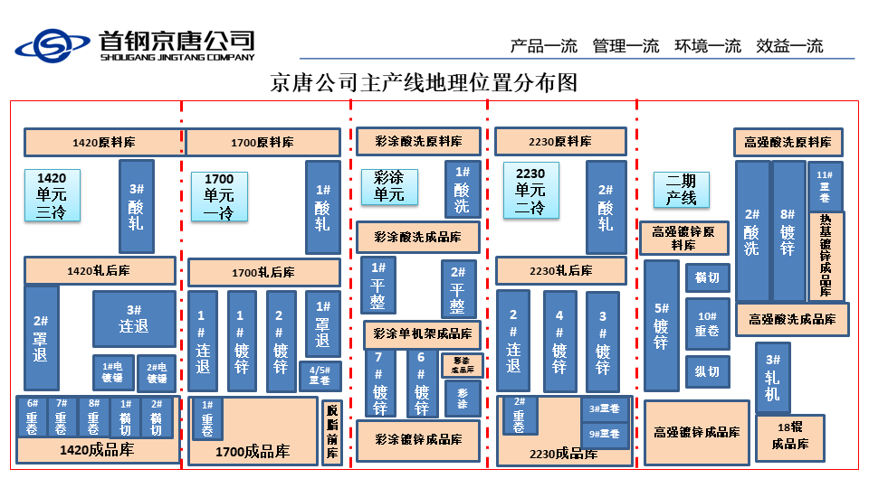

**图1.1** 首钢京唐公司主产线地理位置分布图

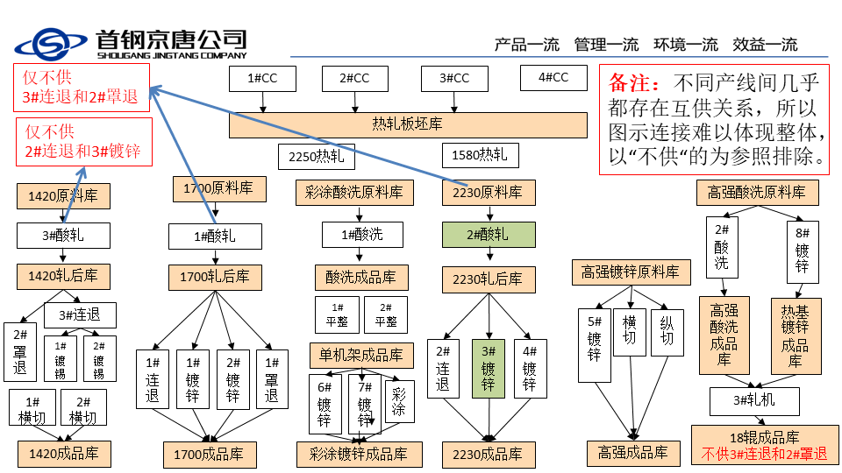

**图1.2** 京唐首钢京唐公司主产线仓库分布

如图1.1和1.2所示，首钢京唐公司生产线具有如下特点：

（1）多工序、多产线、多机组：首钢京唐公司生产全流程包括炼钢、热轧、酸轧、镀锌、连退、镀锡、重卷等多道工序。以酸轧工序为起点，其后包含多条产线，2230、1700、1420等产线。不同产线的同一工序各有不同的机组，如图1.1所示，1#酸轧位于1700酸轧产线、2#酸轧位于2230产线、3#酸轧位于1420产线。各个不同的工序、产线、机组有其各自不同的分工、产出、定位。

（2）交叉的物流供应关系：生产流程中各个工序的物流关系错综复杂，除直接进行产销的末道产线机组外，其余的前道工序的机组通常会为多个后道工序的机组供给原料至仓库中，相对地，后道工序的机组通常也会接收来自于多个不同的前道机组的原料供给。受到产线地理位置布局的影响，一般情况下前后道工序机组之间的物流输送倾向于选择在同一产线进行，但当出现产线满载而合同交期紧迫、原料仓库仓位不足、机组定检修等情况时，也可能会出现跨越产线进行物流输送的情况。

（3）前后库存仓储平衡：如图1.2在各个机组的前后均存在库存，其中给该机组供给原料的仓库库简称为前库，存储该机组加工后的产品的仓库称为后库，前库和后库有其最小库存量的下限、最大库存量的上限以及期望维持的库存量。各工序的库存主要为整个生产流程起到一定的缓冲作用，一方面当前道工序的生产速度超过后道工序机组的处理速度时可以将暂时堆放在仓库中，另一方面当后道工序机组的生产需要按辊期集批或物料的交付时间比较紧急时，可以从原料库的库存中取合适的材料进行生产。

## 1.2. 排产要求

### 1.2.1 多级集批

如图2.1所示，多级集批是指将具有相同的产品品目、钢种、钢系、工艺参数的合同订单依照不同机组的工艺规则，分成多个批次集中在一起生产，其显著优势是同一批次内的物料在机组上生产所需的换辊次数更少、加工效率更高、生产成本更低。在项目实施过程中，按照考虑生产周期和考虑层级的不同将集批分为合同计划集批和作业计划集批两部分。

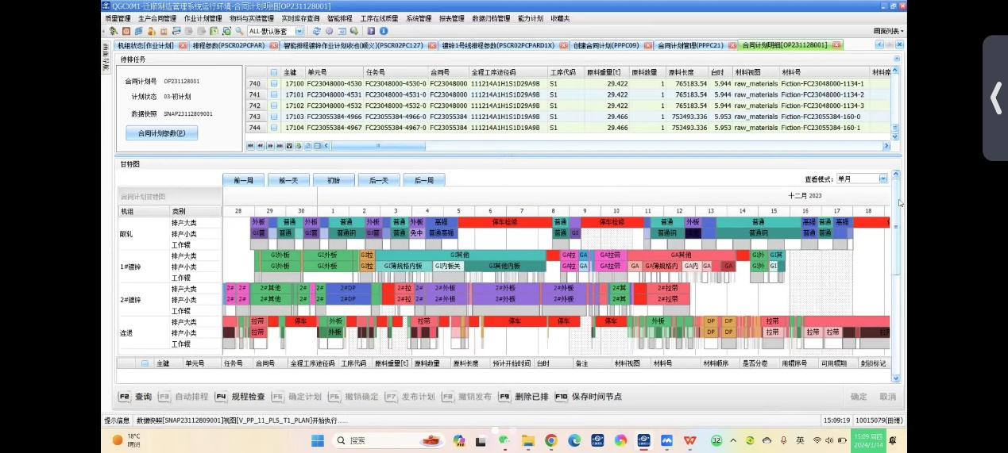

图1.3 各机组多级集批计划（仅供参考）

（1）合同计划集批：时间跨度一般在1-2周以内，具体计划的时间精确到小时，主要用于指导各工序机组的生产和备料时间节点。

（2）作业计划集批：时间宽度一般在1-2天以内，具体计划的时间精确到分钟或者是秒，主要用于下发作业计划部门，指导实际的作业生产。

### 1.2.2 合同计划

合同计划是在资源计划的基础上，根据企业所接收的合同订单的明细，将其与各个工序具体的生产批次进行匹配。因此合同计划是涉及全流程的，不仅需要考虑合同明细，同时需考虑到不同工序的约束条件，库存，物流关系等。合同计划一般首先依据月初的合同信息，将库存中的余材与合同进行匹配，得到生产净需求量，然后计算各个工序机组的需要生产的量，随后在根据实际订单量及接单时间不断调整合同计划，确保合同计划中近期将纳入作业计划排产部分的品种与量有其对应的已接订单支撑，随后根据预期的生产为各个工序的各个机组分配产能，随后的在生产过程中根据动态到达的合同不断灵活调整。合同计划的本质目的是为各个机组指定需要生产的物料的类型、数量和时间节点。

合同计划是把控总体生产流程，确保合同按期交付，维持各机组生产顺畅、调整负荷与库存平衡的主要手段。因此进行合同计划时应尽量使得各个机组产能被充分利用、减少换辊次数、降低生产成本但不能超过其产能和库存，同时也应考虑到实际生产中存在必要的维护、调整、准备时间，一般期望通过集批手段，将可以在同一批次内连续生产的合同集中在一起连续生产，这就要求合同计划必须依据实际生产状况及时进行灵活合理地调整。

### 1.2.3 作业计划

依据机组前库的待排物料按照机组的工艺规则进行排程，为了使工艺参数控制稳定，保障生产过程的高速稳定运行，需要对待生产的物料区分类别并进行集中排产，即作业计划集批。

（1）物料集批约束

物料在设备上是连续生产，物料之间紧密相连，批量生产。在物料上机之前要对所有待生产物料进行集批，依据是物料对工艺需求的相似度，例如不同的物料，在酸洗工序中对酸的浓度、温度要求可能不一样；在轧制过程中，不同宽度的产品需要不同规格的轧辊。在生产过程中，要把对工艺需求相似度相近的物料集批生产。不同集批之间由于生产工艺不同会产生工艺切换，例如在酸洗工序中，需要更换酸的浓度和温度；在轧制中需要更换轧辊。而换酸和温度切换以及更换轧辊都需要耗费一定的时间成本和人工成本。

对物料进行集批时，集批批量大小有一定限制。需要满足集批批量下限要求卷数、上限要求卷数，极限规格必须达到一定卷数生产，这些约束在实际排程中均为硬约束，要严格满足。在满足硬约束后，集批批量通常越大越好。因为在符合设备对物料硬约束前提下，集批批量越大，物料的连续性就越强，由于工艺不同产生的切换次数就越少，这样会节约设备的有效产能，同时对设备也会起到一定的保护作用。

（2）物料排序约束

实际生产中，物料在设备上的生产顺序至关重要，影响物料在设备上的排序因素主要有物料的宽度、厚度、退火温度以及焊接顺序。集批内部要对物料排序，一般要综合物料的宽度、厚度、温度三种属性。在大多数机组设备中，都要求宽度降序排列，对厚度一般要求是平滑即可。因为物料在设备上连续生产，在下机的时候需要经轧机切断，切断这个过程对轧辊是有一定消耗的，消耗最大位置是物料与轧辊接触的边界点，大体上按宽度降序排列会减少轧辊消耗对后续物料的影响。而在退火工序中，为适应退火炉自身温度变化，要严格按照温度非降序排列。

一个辊期内的物料在机组内进行连续生产时，前一块物料的尾部与当前块物料的头部通过焊接连接，而在进行焊接时，需要考虑不同规格物料间的焊接原则，可以通过不同物料钢种属性的分组约束进行判断相邻物料间能否进行焊接。前后物料规格参数的差值定义为跳跃。以物料宽度为例，前后物料的宽度差值即为宽度跳跃，当差值为正数时，称之为正跳，否则称为反跳。物料对正跳和反跳都有一定的容忍度，当跳跃较小时，对排序没有影响，对目标不做惩罚：当跳跃较大但是小于跳跃下限时，对排程质量有一定影响，会对目标做相应惩罚；当跳跃超出跳跃上限时，要在此位置插入过渡卷，以保证物料在连续轧制时不被拉断。

实际排程中，当出现跳跃过大时是必须使用过渡卷的。但是对过渡卷的使用是尽可能避免的，因为过渡卷物料也会占用一定产能，对提升设备利用率和合同兑现率都有一定影响。因而要对物料的排序做足准备，既要适应设备的生产约束，又要减少过渡卷物料的使用，这些对保护设备，提升物料品质以及提高排程质量都有着很重要的意义。

（3）多工序多机组规则约束

设备对物料的约束以及设备自身生产规则也是排程问题中重要考虑的因素。首先介绍设备对物料的约束，同一工序下的多个设备在工艺参数上和生产能力上有些相近，有些则不同，例如在轧制工序中，不同轧机对入口物料宽度有着不同要求，此为硬约束，，以轧机轧制物料宽度约束为例，在实际生产中，除宽度外，设备对物料的入口厚度、出口宽度、出口厚度、钢种内径、外径等都有要求。对于属性不同的设备，物料要避免在违反硬约束的设备上生产；对于属性相近的设备，物料最好在单一设备上进行集批生产，这样可以保证产出物料质量，保护设备的正常运行。

设备在排程中的约束不仅体现在对物料的规格约束，设备自身的属性也会对排程造成－定影响。根据设备的生产工作习惯，设备会在指定时间段内停机，是防止设备长时间连续工作造成设备故障，二是对设备进行检测修理，保证生产安全和产品质量。而设备停机、定检修时间会影响设备产能。设备的产能一般定义为一天24小时内除去定检修的全部时间，设备产能自身是硬约束。库存也是实际生产中重要的一环。库存过低不利于生产的临时调度，库存过高会增加过多维护成本。要在保证库存下限的前提下，优先消耗库存物料。

因此在进行作业计划时，需考虑各机组生产切换成本、上下游机组供需协调、机组负荷与库存平衡等影响冷轧运作管理水平的关键因素，对钢铁企业提出了很大的挑战，现有的基于人工经验的方法很难做到综合平衡上述因素。

## 1.3 厂区生产路径分析

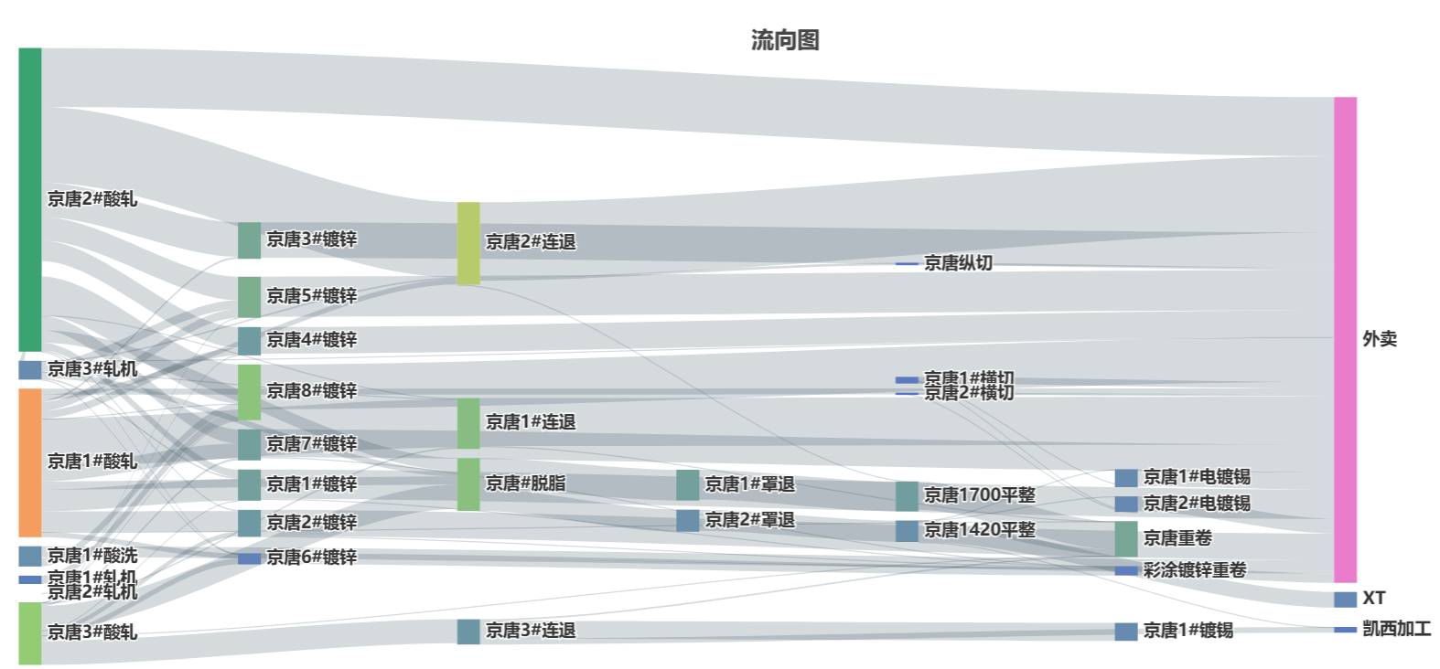

图1.4 厂区物流流向统计图

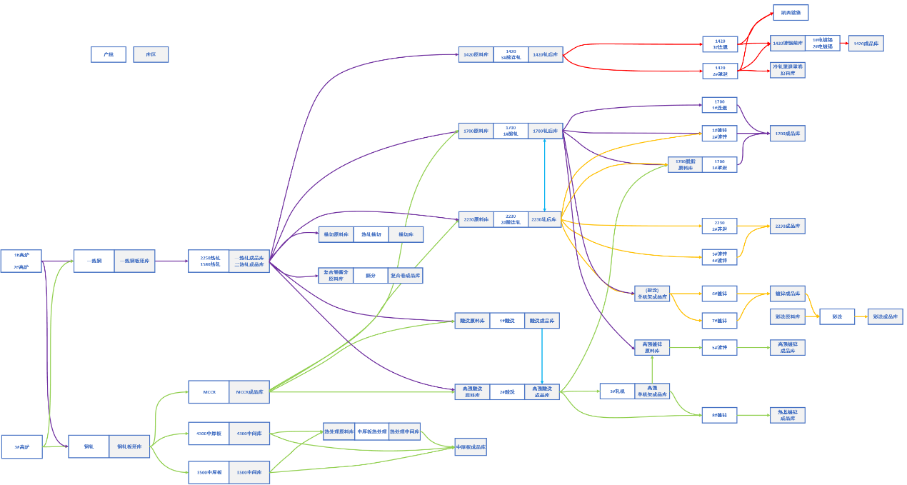

图1.5 厂区物流流向关系图

在京唐钢铁生产中，酸轧产线的历史产出信息。这包括每个合同经过的机器，以及每个合同对应的生产状况（如钢种牌号，宽度，厚度，重量等等）。详细分析了各台机器的生产与物流关系。

如图3.1和3.2所示，冷轧厂区的三个主要生产步骤为轧钢（包括冷轧，酸轧与酸洗）-镀锌-连退，后续处理较少，大多数是直接投入外卖。此外，厂区物流并非明确地区分产线，而是产生了大量交叉。因此，通过OPS统筹规划各台机器上的合同分配，是极有必要的。

## 1.4 排程现状

在现场，由于经常的生产掉队，机器检修以及其他原因，对每台机器的排程并不是基于虚拟合同，而是基于实际的库存加上部分虚拟物料。因此，现场的生产调度通常依照如下流程操作：



图1.6 京唐首钢京唐公司现场实际的合同计划和作业计划流程示意图

如图2.4所示，在现场的合同计划和作业计划通常是解耦的。即作业计划只用于各工序的备料，以及任务时间的截止计算。而作业计划，则是根据实际的库存物料以及前道机组即将到来的小部分虚拟库存临时进行的。合同计划往往不会完整地考虑作业计划的排程规则这就导致了合同计划与作业计划配合不紧密，作业计划在实际安排时会出现，可能会费时费力难以排产、生产参数切换频繁、生产效率低下、生产成本高等问题。

因此有必要引入合同计划和作业计划协同优化系统，使得合同计划和作业计划密切配合，提高生产过程的自动化率、改善作业计划质量。

## 1.5 预期目标

**1）关键业绩指标**

* 提高合同订单的统筹预分配排程能力及合同兑现率；
* 提高合同订单临时调整时的动态快速响应和调整能力；
* 提高合同兑现率，提高产线产能利用率。

**2）业务目标**

* 完善冷轧相关产线合同计划规则(含产线检修计划、结合炼钢规定的合同间衔接规则等)资源库，实现系统前端可配置；
* 研究开发智能合同分析模型，可对选定产线预排出月度合同生产初计划，可粗略看到该产线的月度生产任务和轧制节奏安排；
* 形成选定产线周维度的合同生产计划，可显示未来一周内将生产的合同属性和前后订单衔接等；
* 开发智能合同分析模型，需考虑合同交货期、工艺路径、质量要求、运力资源以及冷轧产线的机组的生产能力和库存情况等；
* 具备合同订单动态调整功能，包括临时加单、催单等灵活调整功能，保障合同兑现率；
* 为企业搭建一体化计划提供解决方案和实现路径。

**3）技术指标**

**合同周计划分配准确率达到80%**

计算公式：

$$执行率=\frac{月实际执行算法合同计划天数范围内钢卷重量}{当月产线生产的总钢卷重量}$$

例：每月每块物料实际生产的时间在范围内（算法推荐时间的±3天内）的占比。

# 二、系统开发

## 2.1总体规划

### 2.1.1总体计划流程

京唐公司冷轧产线根据合同订单进行生产，具有多流向、多阶段库存的特点。围绕合同计划现状，业务流程如下：（1）客户从销售系统录入需求，如有相应的poc则直接创建销售合同，否则需技术询单评审（人工），通过后创建销售合同，再通过生产评审后下发合同到制造系统；（2）制造系统接收到合同后，经过合同处理完成合同的展开。合同会设计出N条制程，经过产线设计模块会制定出一条主制程；（3）经过合同计划模块确定合同在各工序的排产日期，指导作业计划编制；（4）此时的合同，若库存有余材可进行转用充当，但非必须流程。目前转用充当不能自动进行合同整体工序查找，全靠人工。

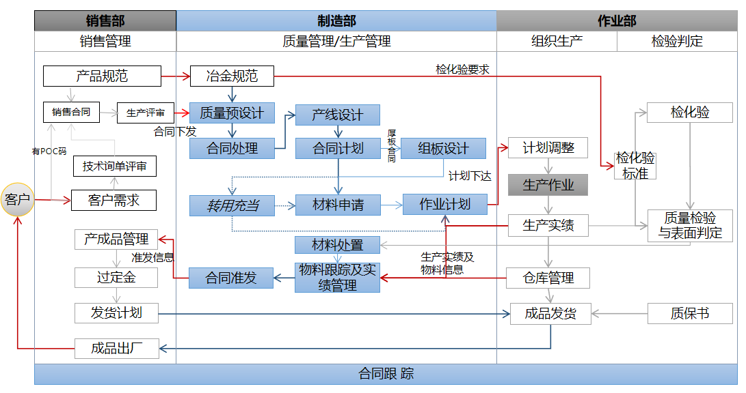

图2.1 产销业务流程

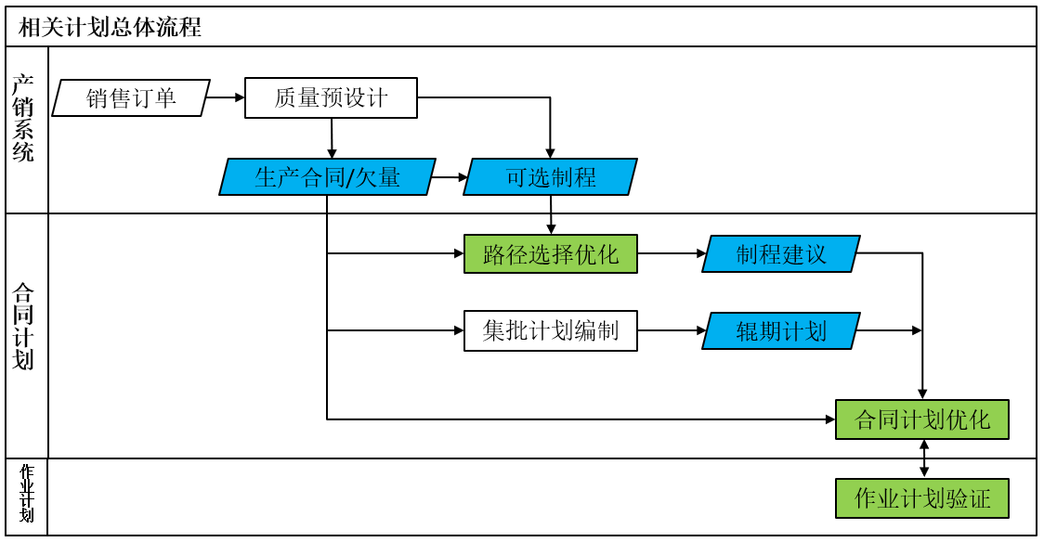

图2.2 合同计划系统流程

本项目合同计划系统工作流程如图3所示。销售订单在销售系统经过质量预设计模块，输出生产合同（工序欠量）、生产合同可选制程（主副制程）等信息，作为合同计划系统的输入。

合同计划系统依据工序机组产能及库存平衡需求，应用优化模型和算法进行制程推荐，同时，依据集批规则采用人机协同的方式制定集批计划，进一步结合辊期计划，作为合同计划优化模型的输入。合同计划采用数学规划方法建立优化模型，采用开源求解器或自行设计优化算法进行求解得到合同计划，合同计划中包括合同的生产日期（天）、生产机组以及在机组上的加工顺序。合同计划经作业计划验证后，经人工确定下发。

本项目中涉及建模与优化的功能模块群主要包括：合同与作业计划优化、合同计划与作业计划的协同优化与验证。

**（1）合同计划与作业计划优化**

根据各生产合同的推荐制程、规格品种、集批计划、工序欠量、相关库存状态、合同交期等信息，利用数学规划模型及求解算法，优化各合同在各工序的生产机组、生产日期、生产顺序，并以甘特图、规格变化曲线、数据表等多种形式可视化给出计划结果。主要优化目标包括：合同兑现率、机组产能利用率、降低在制品库存水平等。

**（2）合同计划与作业计划的验证与协同优化**

合同计划模块以生产合同为单位进行优化，作业计划模块以钢卷为单位进行优化，由于设备机组轧制工艺规程的约束，无法保证根据合同计划结果编制出科学合理的作业计划。因此，合同计划系统应具有与作业计划模块进行协同验证的功能。即在合同计划完成后，依据作业计划编制规程对合同计划验证评估，并将验证结果及改进方向反馈给合同计划优化模块，合同计划优化模块进行再优化。重复以上迭代过程直至得到作业计划验证合理的合同计划。

### 2.1.2系统特点



图2.3 系统特点

**排程系统具有如下特点：**

1.准确预测订单交付时间，平衡生产资源，优化工艺和提升产能，合理制定加工顺序，提供精确到工序、机台、人员以及物料需求的生产计划，确保订单的按时交付。

2.提升生产效率，通过设置排程策略和资源条件，减少瓶颈工序等待时间，协同各个工序统一生产，提升资源的使用效率，尽量减少资源的切换、物料的切换和资源准备时间。

3.提升企业管理，通过现场信息的实时反馈，运用滚动排程技术，对异常状况即时处理，不断优化合同计划计算结果，缩小计划与执行的差异，提升企业管理规范和竞争力。

4.数据驱动管理，实现透明化工厂，使企业能够清晰的掌握每一个人员、设备、物料以及整个生产过程，从而使人员职责清晰，生产管理更加透明，实现从订单下达到产品完成整个生产过程的优化管理。

5.提升服务能力，快速响应客户需求，积极应对紧急插单、订单变更等问题，提升服务水平和客户满意度。

6.制定中长期计划，长期计划可协助公司制定统一战略规划，宏观考虑需求与能力之间平衡，进行销售、制造及采购预测，依据各个车间的生产能力建立粗略的计划模型，确保公司计划的整体性和协调性。中期计划是企业根据客户实际订单或意向订单，对长期计划作调整，进一步对产能和物料评估，制定生产及长周期物料计划。

7.缩短生产周期，加快订单响应，降低生产成本，提升企业管理水平，增强风险预警及处理能力。

8.降低库存成本，通过实现精益生产，缩减在制品时间，减少原料、半成品、成品的库存周转时间，真正实现JIT生产。

9.优化生产执行制造过程，通过推算精准的工序计划时间，作业计划亦可以从合同计划中直接调入相应批次的生产执行信息，而不必手工录入数据，使得生产现场的绩效考核与实际的计划执行结果结合起来，实现自动化滚动式排程，提升计划的准确率和达成率。

## 2.2 产线范围



图2.4项目覆盖产线范围

如图2.4所示，本期项目覆盖产线包括3#酸轧和3#连退。但考虑到未来全公司一体化APS的需求，本期项目在调研时会将全公司产线布局及物流交叉等信息纳入调研范围，并在系统设计时预留未来系统的扩展需求做好接口设计。

## 2.3 硬件环境

**(1)服务器**

CPU：双路6133

内存：64G

硬盘：512GSSD + 2.4T（机械）

双电源：800W

操作系统：Linux、Windows 2016 Server

**(2)数据库**

系统采用的数据库：**TiDB**、Oracle、SQL Server、MySQL等。

## 2.4 模块架构

设计了OPS和IPS交互式反馈的架构，利用OPS基于全局的考量的计算结果指导机组的IPS作业计划生产。该技术路线的优点在于，能够利用IPS系统的计算结果，反馈OPS的合同计划制订过程，从而能够跟动态地满足实际生产需求。一方面减轻对于大量的人工估计与协调的程度，另一方面通过增设新的计划调整与评估模块与现有的IPS兼容，而不需要重新开发IPS系统。



图2.5 OPS-IPS优化系统架构图

如图2.5，在本项目的技术路线中，我们主要分“合同计划优化”与“作业计划优化”两类子系统。其中，“合同计划优化”子系统专注于对合同的集批，以及通过作业计划优化的结果，平衡各机器的产能需求与集批生产需求。“作业计划优化”子系统则是在现有IPS系统架构上，增添了反馈计划可行度，区分计划中难以排产的部分，与推荐可生产的合同三类新功能。

### 2.3.1 “合同计划优化”子系统

“合同计划优化”子系统又主要分为月度计划制订模块，日度计划制订模块两部分。其中，月度计划制订模块接收来自现场的信息（主要是库存信息和机组检修的信息），并提供机器的产能分配方案，以及大辊期的集批方案。该部分的作用与目前现场的OPS计划基本一致，旨在为生产备料提供预计时间，在系统内确认后就不再进行变动。

日度计划制订模块较为复杂，该模块先根据月度计划，以周/日为基本单位指定小辊期计划，并发送至下属机器的IPS系统尝试进行时序排程与优化。根据IPS系统反馈的结果，日度计划制订模块将根据总体的生产状况，重新综合调整各个机组使其达到产能相对均衡。此外，该模块还将重新筛选各机器较容易生产的合同池，并根据合同范围，主副制程，仓储库存状况等信息，综合对发往各台机器的小辊期计划进行调整。如果在多次调整过后，计划的质量仍然较差的情况下，视为合同的指派失败，此时将会唤起人工模式，并重新筛选计划池，抛弃一些较难生产的计划，或添加无委材以使得生产顺利进行。

### 2.3.2 “作业计划优化”子系统

作业计划优化子系统，指的是为各台机器提供具体的生产时序的排程模块，以及为“合同计划优化”子系统提供反馈辅助的模块的结合。排程模块可以被视为就是目前现场正在使用的IPS模块，根据“合同计划优化”子系统发送的小辊期集批情况对各小辊期内生产的合同的时序进行优化。

提供反馈辅助的模块，在原本排程模块的基础上，还应具备以下三类功能：

计划可行度判断：不仅需要该子系统判断目前分配的合同在该台机器上是否可以进行生产，还需要根据生产排程时产生的罚值，判断该计划的可行度。“合同计划优化”子系统将根据这个可行度与机器本身的优先级，判断是否应调整该机器的生产合同，以及合同的调整范围。

可行合同推荐：这需要每台机器的时序优化子系统对目前该机器上的生产状况进行判断，并推荐符合哪些条件的合同可以加入该机器的生产流程中，使得该机器的排程方案依然较好。在将该信息上交给“合同计划优化”子系统后，由“合同计划优化”子系统根据各台机器的优先级，以及机器上计划的可行度，逐一对机器的合同进行重新调配。

不可行合同感知：这需要每台机器的时序优化子系统对目前该机器上的生产状况进行判断，从而判断哪些合同在该机器上生产是不符合生产规则的，或者让计划难以制定的。在用剩下的合同排出较好的排程方案后，弹出难以生产的合同，并将信息上交给“合同计划优化”子系统，由“合同计划优化”子系统根据各台机器的优先级，以及机器上计划的可行度，逐一对机器的合同进行重新调配。

### 2.3.3 合同计划系统与作业计划系统的协同优化

合同计划模块以生产合同为单位进行优化，作业计划模块以钢卷为单位进行优化，由于设备机组轧制工艺规程的约束，无法保证根据合同计划结果编制出科学合理的作业计划。因此，合同计划系统应具有与作业计划模块进行协同验证的功能。

首先在合同计划完成后，依据作业计划编制规程对合同计划进行验证与评估，并将验证与验证结果进行分析，通过系统计算出多种可能的改进方向，最终以物料或合同为单位组织具体的调整信息并反馈至合同计划优化模块，合同计划优化模块将对各个机组反馈的调整信息进行基于全局信息的综合评估给出增量式的合同计划的调整，确保合同计划在对各个生产工序都是普适的，且还系统应能够考虑以一定的优先级去维持重点或瓶颈工序和机组的正常生产。该合同计划与作业计划的协同优化过程需要依据计划方案的具体的评价和接受标准，进行数次迭代直至合同计划与作业计划达到良好的协调与统一。

具体地对于合同计划系统与作业计划系统的功能内容如下：

合同计划系统包按照计划的精度可以分为月度计划制订模块和周（日）度计划制订模块两部分。

月度计划制订模块接收多种静态或动态的信息（包括但不限于合同信息、物料信息、库存信息、机组信息等），并基于各个产线或工序的生产能力计划方案，确定以“大辊期“为基本尺度，以小时为最小单位的集批后的合同计划方案。目的是依照订单需求、生产能力、工艺要求在保证交期的前提下指导各个工序的生产计划。

周（日）度计划制订模块以周/日为基本单位指定小辊期计划，并发送至相应机组的作业计划系统尝试进行时序排程与优化。根据作业计划系统反馈的结果，日度计划制订模块将根据总体的生产状况，重新综合调整各个机组使其负载相对均衡。此外，该模块还将重新筛选各机器较容易生产的合同池，并根据合同范围，主副制程，仓储库存状况等信息，综合对发往各台机器的小辊期计划进行调整。如果在多次调整过后，合同计划的方案仍然未能达到可接受的标准，此时将会唤起人工模式并抛出对当前合同计划系统的待排合同池的分析结果，分析结果应给出导致调整失败的原因以及可能的建议，之后系统将依据人工指令重新筛选和调整合同池，移除部分不匹配的合同，或添加补充合同优化当前的合同已计划。

### 2.3.4 合同订单动态调整

接收产销系统质量设计和产线设计后的合同订单信息，考虑当月合同在钢后关键机组的动态生产安排。过程中既要考虑合同订单在全流程制造过程中的各工序生产时间要求，又要满足单工序集批生产要求下的合同组合优化问题，还要考虑同类机组间的产能平衡、库存占用、过渡料使用、按期交货等多个优化目标，实现可在合同临时加单、催单等情景下，具备合同计划的动态调整功能。

动态调整功能的实现将基于离线或在线调整系统，对于小批量的合同计划的调整，将基于现存的周（日）合同计划进行调整，对合同重新匹配物料，修改合同的生产计划。使得动态调整模块能够以较高的频率进行，便于后续的确认和分析。对于大批量的合同计划的调整，将重新调用基于全局考虑的月度计划系统，自上而下逐级运行合同作业计划系统，这将统筹规划各个工序的已经执行和未执行的合同计划。

## 2.5 软件架构

软件系统采用前后端分离方式开发，前端采用VUE框架，其是一种渐进式框架，设计为可以自底向上逐层应用，还便于与第三方库或既有项目整合。后端采用Django框架，集成了ORM、模型绑定、模板引擎、缓存、Session等诸多功能。算法采用C++用于构建高效的计算程序，确保系统关键模块的处理速度。

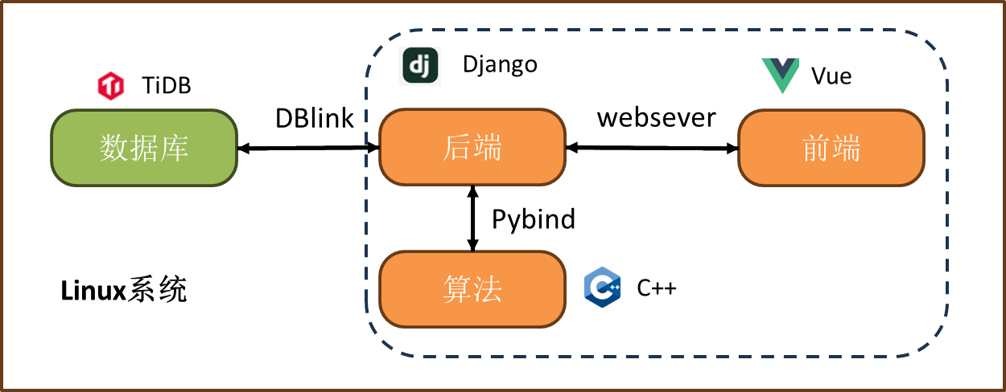

## 2.6 页面设计

页面分为三级，第一级页面包括首页、合同计划、作业计划和系统页面。第二级页面在合同计划下包括基表信息维护、待排合同池、已排合同池、合同计划管理、历史计划查询、计划分析评估等；在作业计划下包括基表信息维护、待排作业池、已排作业池、作业计划管理、历史计划查询、计划分析评估等；在系统下包括状态监控、模型配置、任务管理、日志记录等，第三级页面按照在二级页面的基础上按照工序划分如：3#酸轧，3#连退等

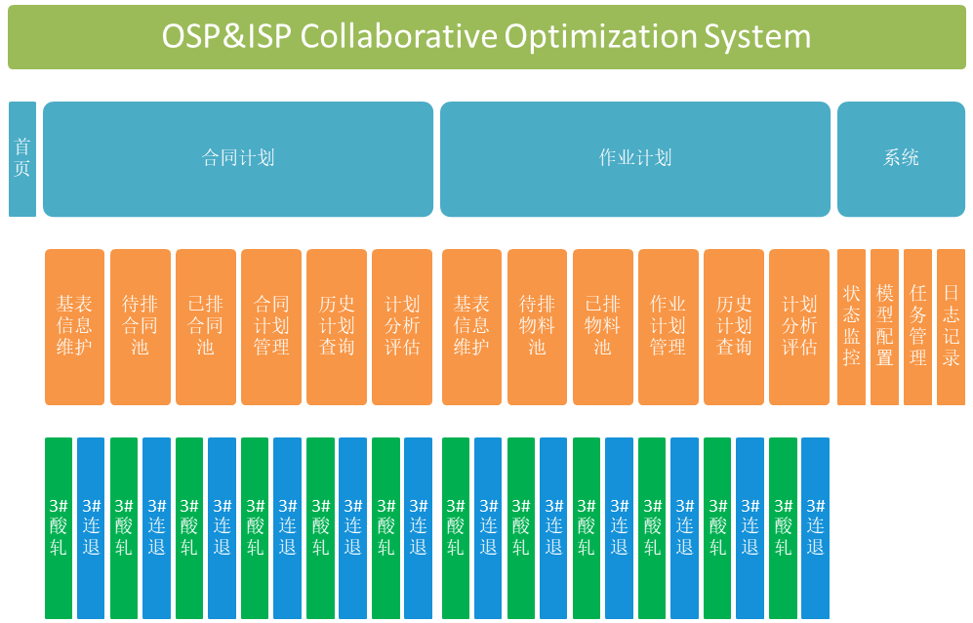

## 2.6 数据库设计

|  |  |  |  |  |  |
| --- | --- | --- | --- | --- | --- |
| 类型 | 表名 | 英文全称 | 注释 | 可配置 | 数据来源 |
| 合同&作业协同优化系统 | TSINPUTP | Table System Input | 系统前台参数输入 | ☐ | 用户输入 |
| 合同&作业协同优化系统 | TSOUTPUTP | Table System Output | 系统后台结果输出 | ☐ | 系统I/O |
| 合同&作业协同优化系统 | TSPDICT | Table System Special Dictionary | 特殊字符词典 | ☑ | 现场业务 |
| 合同计划 | TOHSP | Table Order Has Sorted Pool | 已排合同池 | ☐ | 系统I/O |
| 合同计划 | TOPLC | Table Order Production Logistics Cycle | 生产物流周期 | ☑ | 现场业务 |
| 合同计划 | TOSGRULE | Table Order SG Cdoe Rule | 牌号匹配辊期 | ☑ | 现场业务 |
| 合同计划 | TOUSP | Table Order UnSorted Pool | 待排合同池 | ☐ | 产销系统 |
| 连退作业计划 | TJCAHSP | Table Job Continuous Annealing Has Sorted Pool | 已排连退作业计划池 | ☐ | 系统I/O |
| 连退作业计划 | TJCAUSP | Table Job Continuous Annealing Unsorted Pool | 待排连退作业计划池 | ☐ | 系统I/O |
| 酸轧作业计划 | TJARECRULE | Table Job Acid Rolling Emulsion Concentration Rule | 酸轧乳化液浓度接续规则 | ☑ | 现场业务 |
| 酸轧作业计划 | TJARHSP | Table Job Acid Rolling Has Sorted Pool | 已排酸轧作业计划池 | ☐ | 系统I/O |
| 酸轧作业计划 | TJARJPRULE | Table Job Acid Rolling Jumping Rule | 酸轧宽度厚度跳跃接续规则 | ☑ | 现场业务 |
| 酸轧作业计划 | TJARMODUSP | Table Job Acid Rolling Model Unsolved Pool | 酸轧模型待求解池 | ☐ | 系统I/O |
| 酸轧作业计划 | TJARUSP | Table Job Acid Rolling has Unsorted Pool | 待排酸轧作业计划池 | ☐ | 产销系统 |
| 酸轧作业计划 | TJARMODSTL | Table Job Acid Rolling Mode Solve Task List | 酸轧作业计划求解任务列表 | ☐ | 系统I/O |

# 三、规则业务

## 3.1 3#连退合同计划排程规则

### 3.1.1辊期规则

（1）优先级原则：宽度从宽到窄，厚度不考虑，先到先排

（2）辊期划分规则：

|  |  |  |  |  |
| --- | --- | --- | --- | --- |
| 辊期 | 材料类型 | 时间（日） | 总重量 | 牌号 |
| 一 | 普通T料 | [1,10] | [13000,13000] | MR T-4 CA,MR T-5 CA,MR T-3 CA,D T-3.5 CA DI,TH435,TH415,TH460,MR T-4.5 CA |
| 二 | 焊管钢、DR材、T料 | [10,20] | [4000,17000] | SHG2,L DR-8 CA,MR DR-8 CA, DR-7MCA,TH520,TH550,TH580,TH620,MR DR-9 CA,MR DR-7 CA,MR DR-7.5 CA |
| 三 | T类料（厚度大于等于0.27） | [20,30] | [3000,11000] | MR T-4 CA,MR T-5 CA,MR T-3 CA,D T-3.5 CA DI,TH435,TH415,TH460,MR T-4.5 CA |

（3）辊期调配规则：当本月度的第二个辊期重量小于1w时从本月度的前一个辊期抽调合同至该辊期内生产，由于需要遵循规则（1），因此第二个辊期新增的合同必须保证其宽度小于等于其末尾合同的宽度；当本月度的第三个辊期，依据机组产能和损耗率推算，当前已经编制的合同计划不足以持续生产至本月月底（6月29日13:00 至6月30日24:00），则从下个月度初的第一个辊期的合同中抽调，补充合同满足本月第三个辊期的正常生产（但第三个辊期不能抽调下个月度初的第一个辊期的红牛铁合同），类似地，第三个辊期抽调合同时也应遵循。

（4）辊期内集批规则：焊管钢、DR内部不能插入其他类型的材料；产品最终用途含“功能性”不能插入其他用途产品，宽度1035mm集批、858-862mm集批；

（MR T-4 CA,MR T-5 CA）同一个规格不要分开做，不能抽调，确保在在同一集批内生产。

（5）合同宽度过渡：相邻两个合同的过渡宽度跳跃大小不超过50；

（6）计划停机与检修：依据各个辊期的实际的生产量在工作日插入检修计划，第一个辊期结束后进行为时23小时的检修，第二个辊期结束后进行为时4小时的检修，第三个辊期结束后进行为时4小时的检修。

（7）合同时间窗口：本月度的第一个辊期和第二个辊期中不得出现下一个月度下传的合同。

## 3.2 3#酸轧作业计划排程规则

### 3.2.1乳化液浓度规则

（1）乳化液浓度变化基本规则：乳化液浓度的过渡遵循从“**低→中→高→中→低”**的原则逐步循环过渡方式进行波浪式排产。排产序列具体规则如下:

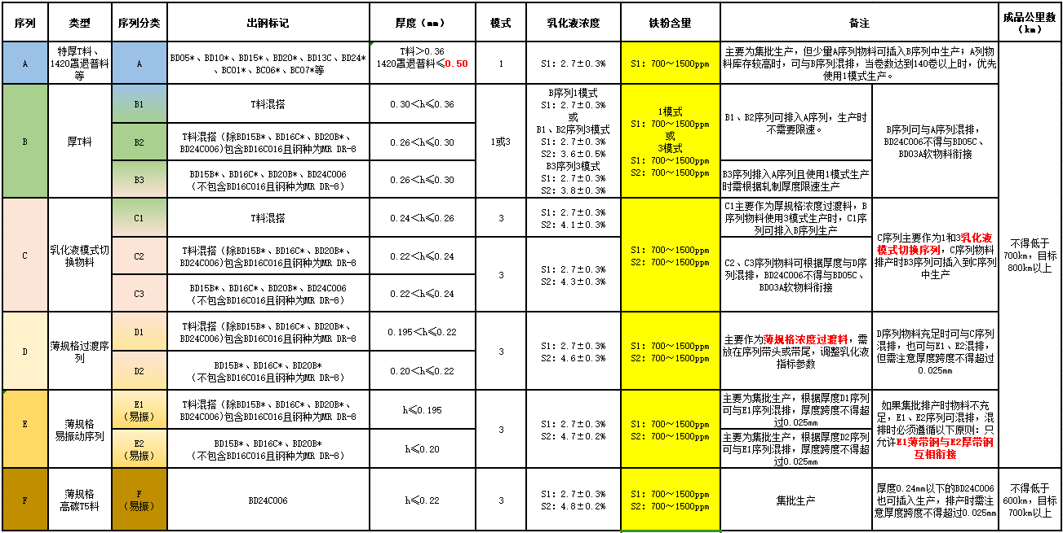

1. 波浪式排产主要是指乳化液浓度以及铁粉含量等参数指标的稳定循环过渡，其循环过渡顺序为：A序列→B序列→C序列→D或E序列→F序列→D或E序列→C序列→B序列→A序列；
2. T料序列排产长度需按照酸轧成品千米数来排产（按照酸轧换辊规则），建议序列排产长度按照在上述表中成品公里数的2倍来排产；
3. 出钢标记BD16C*种类较多，对于出钢标记为BD16C016且钢种牌号为MR DR-8的物料，由于其屈服强度较低与其他BD16C*物料差异较大，需特殊对待，将其全部归类到T料混搭（除BD15B、BD16C、BD20B、BD24C）这一分项中排产，即T料混搭（除BD15B、BD16C、BD20B、BD24C）这一分项包含钢种牌号为MR DR-8的BD16C016。
4. A序列物料原则上需集批生产，生产时乳化液使用1模式，考虑到乳化液模式切换对其浓度有较大影响，因此排产时需达到140卷以上。当物料不足时，B序列可与A序列混排。当B3序列使用1模式生产时需限速生产，带钢厚度0.26mm＜h≤0.27mm时限速1500mpm，0.27mm＜h≤0.28mm时限速1550mpm，0.28mm＜h≤0.29mm时限速1600mpm生产，0.29mm＜h≤0.30mm时限速1650mpm生产，其中高碳T5料需按低于此限速规则50mpm生产。
5. B序列物料可单独排产，也可分别与A序列或C序列混排，混排时需注意厚度跨度。当B序列与A序列混排时且卷数达到140卷以上时乳化液使用1模式生产；当B序列与C序列混排时乳化液必须使用3模式，使用3模式时B3序列不需要限速生产。
6. C序列可单独排产，其主要作为乳化液模式切换过渡序列，根据物料厚度可与B序列混排，也可与D1、E1序列混排。C序列（除BD24C006）可作为A、B序列与D、E序列的浓度过渡料。根据库存情况可适当留一些极宽或极窄料，放在序列首尾，以起到乳化液浓度过渡作用；
7. D序列主要作为薄规格浓度过渡料使用。当物料充足时，可根据物料厚度插入到C序列（C序列主要指C2、C3序列），也可与E1、E2序列混排。与E1、E2序列混时厚度跨度不得超过0.025mm，不可批量薄厚规格来回穿插，如批量0.214mm不能直接衔接批量0.184mm带钢；
8. E序列属于薄规格易振动序列，带钢牌号、厚度对乳化液的浓度、温度等指标要求更高，原则上E1与E2分别集批生产，如果排产物料不充足时，E1、E2序列可混排，混排时必须遵循以下原则：E1薄带钢可与E2厚带钢互相衔接，如0.184mm的BD10B016可与0.2mm的BD20B006互相衔接；
9. F序列为薄规格高碳T5料，属于易振动序列，目前为集批生产。对于厚度0.22mm＜h≤0.24mm范围内的高碳T5的，也可根据厚度插入到F序列中生产；
10. 按照波浪式排产规则，当物料不足无法满足整序列排产时，需根据乳化液浓度、铁粉含量等指标变化使用浓度过渡料，浓度过渡料一般放在序列头部或尾部，便于更好的调整参数。作为浓度过渡料使用时，排产卷数不得低于15卷，给予乳化液参数一定的调整时间；
11. 根据规定红牛铁需要集中排产，由于换辊后带钢板形较差，因此在生产红牛铁之前，至少安排3卷类似规格物料进行过渡。检修启车后，在生产红牛铁、高碳T5料之前，至少安排一个辊期的T料混搭序列（B、C、D序列）作为过渡。
12. 为了尽可能保证换辊后第一卷带钢板形良好，排产时每个序列首卷优先选取罩退物料。

|  |  |  |  |  |  |  |  |
| --- | --- | --- | --- | --- | --- | --- | --- |
| 序列 | 类型 | 出钢标记 | 厚度（mm） | 模式 | 乳化液浓度（试验） | 铁粉含量 | 备注 |
| 普料 | 连退、罩退、镀锌、彩涂等 | AC06A*、AC06A*、BC02A*、AC105*、BC06C*、BC079*等 | h≤0.65 | 4 | S1：2.3±0.2%  S3：0.5±0.3% | 600～1200ppm | 原料厚度跨度不准超过0.6mm，排产重量原则上不得低于4000吨。 |

1. 原则上安排1420酸轧生产的普料厚度h≤0.65mm，每次至少安排4000吨以上；
2. 由于A序列生产时乳化液需使用1模式，考虑乳化液模式切换对浓度的影响，因此在生产普料之前尽可能安排A序列生产；
3. 普料生产之后尽可能衔接A序列或B序列。
4. 当普料生产前为D、E、F序列时，生产完普料之后也可衔接C序列；
5. 普料生产完毕后不可直接生产D、E或F序列，需要生产时至少安排15卷以上C序列物料作为浓度过渡料。

### 3.2.2带钢厚度宽度跳跃规则

（1）基本原则：薄带钢跨度小厚带钢跨度大，随着带钢厚度增大而增大。

**T料以及DR材厚度、宽度跨度原则如下：**

|  |  |  |  |  |
| --- | --- | --- | --- | --- |
| T料（T1、T2、T2.5、T3、T4、T5、DR） | | | | |
| 成品厚度h（mm） | 来料厚度H（mm） | 入口厚度允许最大跳跃(mm) | 出口厚度允许最大跳跃（mm） | 允许最大宽度跳跃（mm） |
| h＜0.15 | 1.6、1.8 | ±0.2 | ±0.025 | 50 |
| 0.15≤h＜0.16 | 1.7、1.8 | ±0.2 | ±0.025 | 50 |
| 0.16≤h＜0.18 | 1.8 | ±0.2 | ±0.025 | 50 |
| 0.18≤h＜0.22 | 2 | ±0.3 | ±0.03 | 50 |
| 0.22≤h＜0.24 | 2.2 | 1.9~2.6 | ±0.03 | 50 |
| 0.24≤h＜0.30 | 2.3 | 2.0~2.8 | ±0.03 | 50 |
| 0.30≤h＜0.35 | 2.5 | 2.1~3.0 | ±0.05 | 60 |
| 0.35≤h＜0.40 | 2.6 | 2.2~3.2 | ±0.05 | 60 |
| 0.40≤h＜0.55 | 2.8 | 2.2~3.4 | ±0.1 | 100 |

**普料厚度、宽度跨度原则如下：**

|  |  |  |  |  |
| --- | --- | --- | --- | --- |
| IF钢 | | | | |
| 成品厚度h（mm） | 来料厚度H（mm） | 入口厚度允许最大跳跃(mm) | 出口厚度允许最大跳（mm） | 允许最大宽度跳跃（mm） |
| 0.20≤h＜0.30 | 2 | ±0.3 | ±0.05 | 50 |
| 0.30≤h＜0.40 | 2.3 | ±0.3 | ±0.1 | 100 |
| 0.40≤h＜0.50 | 2.5 | ±0.5 | ±0.1 | 100 |
| 0.50≤h＜0.60 | 3 | ±0.6 | ±0.15 | 100 |
| 0.60≤h＜0.70 | 3.5 | ±0.6 | ±0.15 | 100 |
| 0.70≤h＜0.80 | 4 | ±0.6 | ±0.2 | 120 |
| 0.80≤h≤1.00 | 4 | ±0.6 | ±0.2 | 130 |

|  |  |  |  |  |
| --- | --- | --- | --- | --- |
| LCAK | | | | |
| 成品厚度h(mm) | 来料厚度H(mm) | 入口厚度允许最大跳跃(mm) | 出口厚度允许最大跳跃（mm） | 允许最大宽度跳跃（mm） |
| 0.20≤h＜0.30 | 1.8 | ±0.2 | ±0.05 | 50 |
| 0.30≤h＜0.40 | 2 | ±0.3 | ±0.1 | 100 |
| 0.40≤h＜0.50 | 2.3 | ±0.3 | ±0.1 | 100 |
| 0.50≤h＜0.60 | 2.5 | ±0.5 | ±0.15 | 100 |
| 0.60≤h＜0.70 | 3 | ±0.6 | ±0.15 | 100 |
| 0.70≤h≤1.00 | 3.5 | ±0.6 | ±0.2 | 100 |
| h>1 | 4 | ±0.6 | ±0.2 | 100 |

1. 一个排产序列内需执行成品宽度由宽到窄的排产原则， SG2及以下表面级别的内供冷轧料允许出现宽度反跳。此外，排产时为了前后物料更好的衔接，宽度反跳不得超过4mm（即目标宽度不得超过本序列已轧带钢宽度4mm）。
2. 检修前尽量安排在厚度h≥2.0mm的原料上停车；为了减少扇形块切换，尽量在检修前或检修启车后安排普料生产；为了减少乳化液模式切换，在普料后可接508内径焊管钢及供彩涂物料的普料生产，也可在508内径的普料生产后，再切换610普料；
3. 为减少切边剪进、退刀操作，排产时不切边物料可按原料宽度或酸轧成品宽度尽可能集中排产，原料宽度相近的尽量排在一起；普料切边软钢（BE05C、BE019等）生产至少安排连续3卷及以上，3卷以下软钢做不切边处理；
4. 序列前后跨度需考虑焊机焊机能力，焊机焊接极限范围要求：宽度跨度不得超过300mm，厚度跨度不得超过0.6mm。

# 四、主体功能模块

## 4.1 合同计划优化

|  |  |
| --- | --- |
| **功能描述** | 基于已确定的生产合同制程，利用数学规划模型及智能优化算法优化决策各生产合同在各工序的加工时间及加工顺序。 |
| **输入** | * 公司月销售合同计划结合月度产销平衡会销售接单和前期遗留合同计划等 * 产能分析、物料属性、运输能力和库存状态等 * 物料生产调整、运输计划、库存规划、组炉组浇、热轧生产、集批以及转储计划，以及各产线月度定期和临时检修计划等 * 生产合同制程 * 生产合同各工序欠量 * 生产合同交货期 * 机组产能 |
| **输出** | * 生产合同各工序生产时间及产量 * 生产合同在各机组的加工顺序 * 冷轧机组一个月的粗略生产情况以及一周的合同生产计划明细，包含每条产线需要生产的钢卷品种大类、时间节点等工作生产排程要求 * 产线分配计划指导、集批计划和交期应答功能，以及对关键过渡料的分析、预留和应用指导 * 提出优化产能规划建议，提出接单指引 |
| **优化目标** | * 最大化生产合同按时交货率 * 各机组负荷均衡 |
| **约束条件** | * 生产合同上下游工序之间的冷却及转运时间约束 * 机组产能约束 |
| **业务规则** | * 生产合同集批规则 * 各工序间转运成本/冷却时间规则 * 各机组可生产工序规则 * 各机组生产速度规则 |
| **优化流程** | * 生产合同钢种、组距分析及集批 * 建立混合整数线性规划模型，利用求解器进行求解验证模型的正确性 * 自主设计优化算法，求解经验证的数学规划模型 |

3#连退合同计划，主要内容是组织、生成和优化以月度为单位的宏观的连退合同生产计划，该计划本质上是为了服务于末道工序（3连退），以末道工序的产品交期作为判断合同兑现率的主要依据。通过自后向前的工序物流递推，获得前序工序的初步合同计划，即各个合同期望完成的时间（最晚完成的时间）。

受制于各个工序不同的作业处理方式、加工工艺和产线配置等因素，生产的物料顺序和集批规则有显著的差异，因此前序工序的合同计划，一方面必须结合当前工序的作业计划规则进行调整，具体地，以3酸轧为例，3酸轧主要的规则分为乳化液浓度规则、带钢宽厚跳跃规则以及轧辊换辊规则，因此合同计划应当尽量按照这些规则满足的方式进行集批，最终简化作业计划排程的难度，实现降低对过渡料的使用，提高生产效率。另一方面受制于交叉供料的影响，当前工序的机组并不能仅为个别工序供料，应当维持后工序的仓储平衡。

综上因素，合同计划的难点在于拥有复杂作业计划规则和多产线供料的机组，既要满足机组的连续生产要求，又要维持对后工序机组的合同交期，这就对合同计划排程提出更高的要求。

### 4.1.1合同收池模块

|  |  |
| --- | --- |
| **功能描述** | 基于已确定的生产合同制程，判断合同是否经过目标工序，按照时间窗口，收取待排合同。 |
| **输入** | * 公司月销售合同计划结合月度产销平衡会销售接单和前期遗留合同计划等 * 物料生产调整、运输计划、库存规划、组炉组浇、热轧生产、集批以及转储计划，以及各产线月度定期和临时检修计划等 * 生产合同制程 * 生产合同各工序欠量 * 生产合同交货期 |
| **输出** | * 所有待排合同 |
| **业务规则** | * 生产合同集批规则 * 各工序间转运成本/冷却时间规则 * 各机组可生产工序规则 * 各机组生产速度规则 |

### 4.1.2合同计划排程模块

|  |  |
| --- | --- |
| **功能描述** | 基于机组产能、该工序的生产规则、前后库存状态，对待排合同进行排序、调整、优化，编制合同计划。 |
| **输入** | * 公司月销售合同计划结合月度产销平衡会销售接单和前期遗留合同计划等 * 产能分析、物料属性、运输能力和库存状态等 * 物料生产调整、运输计划、库存规划、组炉组浇、热轧生产、集批以及转储计划，以及各产线月度定期和临时检修计划等 * 生产合同制程 * 生产合同各工序欠量 * 生产合同交货期 * 机组产能 |
| **输出** | * 合同计划 |
| **业务规则** | * 生产合同集批规则 * 各工序间转运成本/冷却时间规则 * 各机组可生产工序规则 * 各机组生产速度规则 |
| **优化流程** | * 生产合同钢种、组距分析及集批 * 建立混合整数线性规划模型，利用求解器进行求解验证模型的正确性 * 自主设计优化算法，求解经验证的数学规划模型 |

## 4.2 作业计划优化

|  |  |
| --- | --- |
| **功能描述** | 针对前库的实物（虚拟）物料，依据物料信息(物料的属性、数量、到达时间、交付日期、优先级等)、排程规则和排程限制等，在各相关机组进行作业排程，输出排程结果，并对作业计划的结果进行评估和分析。 |
| **输入** | * 前库待排物料信息、虚拟待排物料信息 * 机组排程工艺约束信息 * 人工设定排程规则参数 |
| **输出** | * 机组作业计划结果 * 作业计划分析与评估结果 |
| **优化目标** | * 实现合同计划与作业计划的协同优化 |
| **约束条件** | * 物料集批约束机组产能约束 * 物料排序约束 * 多工序多机组规则约束 |
| **业务规则** | * 物料宽度厚度连续性 * 酸洗乳化液浓度 * 物料同类型集批 * 工作辊期配置要求 |
| **优化流程** | * 依据约束条件初始化决策空间 * 用启发式方法计算初始排程方案 * 在初始方案的基础上在决策空间内搜索，迭代改进排程方案 * 满足排程要求后输出排程方案 * 结果优化过程数据分析与评估排程方案 |

### 4.2.1作业收池模块

|  |  |
| --- | --- |
| **功能描述** | 基于已经确定或预排的合同计划，结合生产状态信息将虚拟和实物物料与合同匹配并收取。 |
| **输入** | * 已经制定或预排的合同计划 * 物料生产调整、运输计划、库存规划、组炉组浇、热轧生产、集批以及转储计划，以及各产线月度定期和临时检修计划等 * 仓库板坯堆放顺序 * 板坯缓冷状态 * 虚拟物料信息 |
| **输出** | * 所有待排作业 |
| **业务规则** | * 各工序间物流周期/冷却时间规则 * 虚拟物料匹配规则 * 仓库板坯规则 |

### 4.2.2作业计划排程模块

|  |  |
| --- | --- |
| **功能描述** | 基于机组产能、该工序的生产规则、前后库存状态，对待排作业进行排序、调整、优化，编制作业计划。 |
| **输入** | * 机组产能、物料属性、运输能力和库存状态等 * 机组作业计划排程规则 |
| **输出** | * 作业计划 |
| **业务规则** | * 生产作业集批规则 * 生产作业接续规则 * 生产作业辊期规则 * 各机组生产速度规则 |

## 4.3 合同计划与作业计划的验证与协同优化

|  |  |
| --- | --- |
| **功能描述** | 针对合同计划结果(生产合同在各工序的机组、加工时间及加工顺序)，在各相关机组进行作业预排程，评估作业计划KPI，并将排程计划KPI反馈给合同计划模块，合同计划系统根据作业计划结果进行调整。反复迭代，直至决策人员满意。 |
| **输入** | * 合同信息(生产合同在各工序的机组、加工时间及加工顺序) * 各机组作业计划调整信息 |
| **输出** | * 合同调整信息 * 物料调整信息 |
| **优化目标** | * 实现合同计划与作业计划的协同优化 |
| **约束条件** | * 生产合同上下游工序之间的冷却及转运时间约束 * 机组产能约束 * 机组排程工艺约束 |
| **业务规则** | * 各工序间转运成本/冷却时间规则 * 各机组可生产工序规则 * 各机组生产速度规则 * 各机组作业排程规则 |
| **优化流程** | * 针对合同计划结果在各相关机组进行作业预排程并评估作业计划KPI * 将排程计划KPI反馈给合同计划模块，合同计划系统调整合同计划 * 反复迭代直至决策人员满意 |

### 4.3.1 虚拟物料推算

|  |  |
| --- | --- |
| **功能描述** | 依据各工序的计划信息、物流周期、仓库规则、物料匹配规则、炼钢组炉组浇次预估物料信息 |
| **输入** | * 合同信息(生产合同在各工序的机组、加工时间及加工顺序) * 各机组作业计划以及调整信息 * 全厂各个工序物流周期 * 物料到库信息 |
| **输出** | * 虚拟物料信息、到库预期时间 |
| **业务规则** | * 各工序间转运成本/冷却时间规则 * 各机组可生产工序规则 * 各机组生产速度规则 |

## 4.4 合同（作业）计划动态调整

|  |  |
| --- | --- |
| **功能描述** | 合同订单动态调整模块接收并处理动态到达的物料信息计划以及突发性事件，利用在线调整模块将现存的合同计划进行调整，对合同重新匹配物料，修改合同的生产计划。合同订单动态调整将能够以较高的频率运行，便于后续的相应、确认和分析。特别地，对于大批量的合同计划的调整或在线调整算法不能满足需求时，将重新调用基于全局考虑的离线调整模块，自上而下逐级运行合同计划系统，这将统筹规划各个工序的已经执行和未执行的合同计划。 |
| **输入** | * 动态到达的合同计划 * 突发性事件如生产掉队、机组故障信息 |
| **输出** | * 合同计划的增量式调整或合同的覆盖式更新 |
| **优化目标** | * 维持生产节奏，控制仓储平衡 |
| **约束条件** | * 机组检修规则 * 机组产能约束 * 工序间转运时间约束 |
| **业务规则** | * 库存平衡规则 * 合同排程规则 |
| **优化流程** | * 接收并处理动态事件分析应该采取调整方案，按照合同的属性依照原有合同计划搜索合适位置进行插入和替换 * 检查调整后的合同计划是否依然满足约束和规则 * 如果满足则输出调整方案至合同计划优化模块，否则将动态到达合同插入待排合同池重新执行合同计划优化模块 |

本项目采用数学建模与启发式算法结合的方法，既能获得高质量优化效果，又能根据现场实际复杂的业务需求进行灵活调整，对多目标多场景下的合同计划排程问题进行有效解决。搭建合同作业计划协同优化系统（OICOS）自动运行优化模型、跟踪合同信息、处理动态事件、分析排程结果以及数据可视化，实现有效的、稳定的、有鲁棒性的合同计划排程问题解决方案。

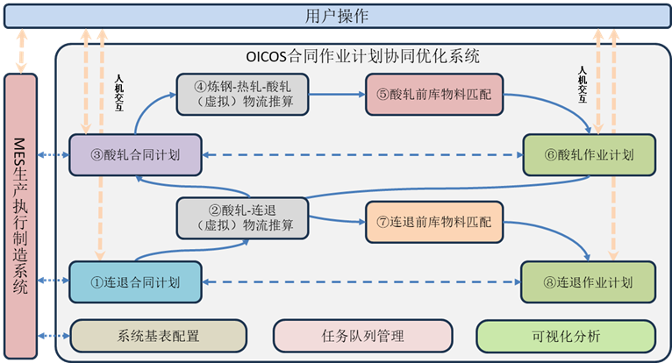

1) 用户操作界面：提供人机交互；

2) 连退合同计划模块：用于组织、生成和优化以月度为单位的宏观的连退合同生产计划，该模块本质上是为了服务于末道工序（3连退），以末道工序的产品交期作为判断合同兑现率的主要依据；

3) 酸轧合同计划模块：基于2）连退合同计划模块的结果，结合物流推算，组织、生成和优化以月度为单位的宏观的酸轧合同生产计划，该模块与2）不同，作为重要的生产工序，需要向多个后道工序供料，不能仅简单地服务于连退；

4) 连退作业计划模块：在满足机组作业计划生产规则的前提下，尽可能地遵循2）连退合同计划模块的结果，将以合同为单位的计划落实到以物料为单位的计划。

5) 酸轧计划模块：在满足机组作业计划生产规则的前提下，尽可能地遵循3）酸轧合同计划模块的结果，将以合同为单位的计划落实到以物料为单位的计划。

系统运行流程：

1. 用户操作触发（自动触发），系统开始准备排程所需数据
2. 3#连退合同计划排程模块运行，依照3#连退合同规则并结合作业计划规则等进行调整，输出3#连退合同计划结果
3. 依据3#连退合同计划结果进行虚拟物流推算获得初步3#酸轧合同计划信息
4. 3#酸轧合同计划排程模块运行，结合作业计划规则和多产线供料情况进行预集批和调整，输出3#酸轧合同计划结果
5. 依据3#酸轧合同计划结果进行虚拟物流推算并匹配3#酸轧前库（虚拟）物料。
6. 依照3#酸轧合同计划的时间节点，对酸轧前库（虚拟）物料进行预排程并优化，获取可行的3#酸轧作业计划，如无法获取可行的3#酸轧作业计划，反馈调整信息至3#酸轧合同计划排程模块并回到4）继续运行。
7. 依据3#酸轧作业计划，结合虚拟物流推算并匹配3#连退前库（虚拟）物料
8. 依照3#连退合同计划的时间节点，对3#连退前库（虚拟）物料进行预排程并优化，获取可行的3#连退作业计划，如无法获取可行的3#连退作业计划，反馈调整信息至3#连退合同计划排程模块并回到1）继续运行。

考虑到6）8）如果多次回溯运行，必然导致系统运行周期时间冗长，因此可将求解的重点集中于保证近期计划（如开始的第一周）的可行以及目标函数的优化上，在此前提下，适当放松后续计划的约束或暂时忽略部分不可行的限制条件，即可降低系统运行的周期时间。

# 五、与现有系统接口



图4.1与现有系统的接口

## 5.1 系统需求的数据和信息

表4.1 系统需求的数据和信息归纳表

|  |  |
| --- | --- |
| 名称 | 描述 |
| 待排合同数据 | 待排合同数据包含钢种、钢系、牌号等必要的字段信息 |
| 动态到达合同数据 | 产销动态下发的合同数据 |
| 待排物料数据 | 提供与待排合同匹配的物料 |
| 物料与合同匹配的规则 | 提供合同与实际物料匹配的的规则和方法 |
| 3#酸轧OPS排产规则 | 3#酸轧实际OPS排产和收池规则 |
| 3#连退OPS排产规则 | 3#连退实际OPS排产和收池规则 |
| 3#酸轧IPS排产规则 | 3#酸轧实际IPS排产和收池规则 |
| 3#连退IPS排产规则 | 3#连退实际IPS排产和收池规则 |
| 3#酸轧前后库存数据与规则 | 3#酸轧前后库存实际库存情况、库存平衡规则 |
| 3#连退前后库存数据与规则 | 3#连退前后库存实际库存情况、库存平衡规则 |
| 现场生产状态数据 | 机组参数、机组定检修时间、机组能力 |
| 突发事件数据 | 合同物料掉队、机组故障等 |
| 合同与作业计划历史实绩 | 提供合同计划与作业计划对应的多组历史实绩作为参考和对比的样例 |

## 5.2 系统输出数据

表4.2 系统输出数据归纳表

|  |  |
| --- | --- |
| 名称 | 描述 |
| 合同计划结果 | 输出的合同计划包含各个机组的月度计划、周度计划、日度计划等 |
| 作业计划结果 | 输出的作业计划是按照合同计划在相应机组上以理想情况进行生产 |
| 合同计划评估结果 | 合同预期的兑现率、仓储与机组负载状况、产能利用率、辊期数量等 |
| 作业计划评估结果 | 换辊次数、物料利用率、过渡材消耗数量、计划长度等 |
| 合同计划优化建议 | 给出当前合同计划中建议调整和补充合同 |
| 可视化分析 | 对系统输出的数据进行可视化，便于理解和使用 |

# 六、项目验证进展和优势分析

该项目所研发的系统与现有排程现状的突出优势主要体现在以下方面：

（1）提高计划排程效率：

自动排程系统能根据最新的月度订单信息、机组设备状态快速预排对应的当月的生产的合同计划和作业计划，如图6.1 3#连退合同计划排程页面，用户仅需点击一键排程，通过在多种排程策略和生产场景下对计划模拟和仿真的情况，提前预知计划中的问题，减轻人工后续反复调整和优化的负担。

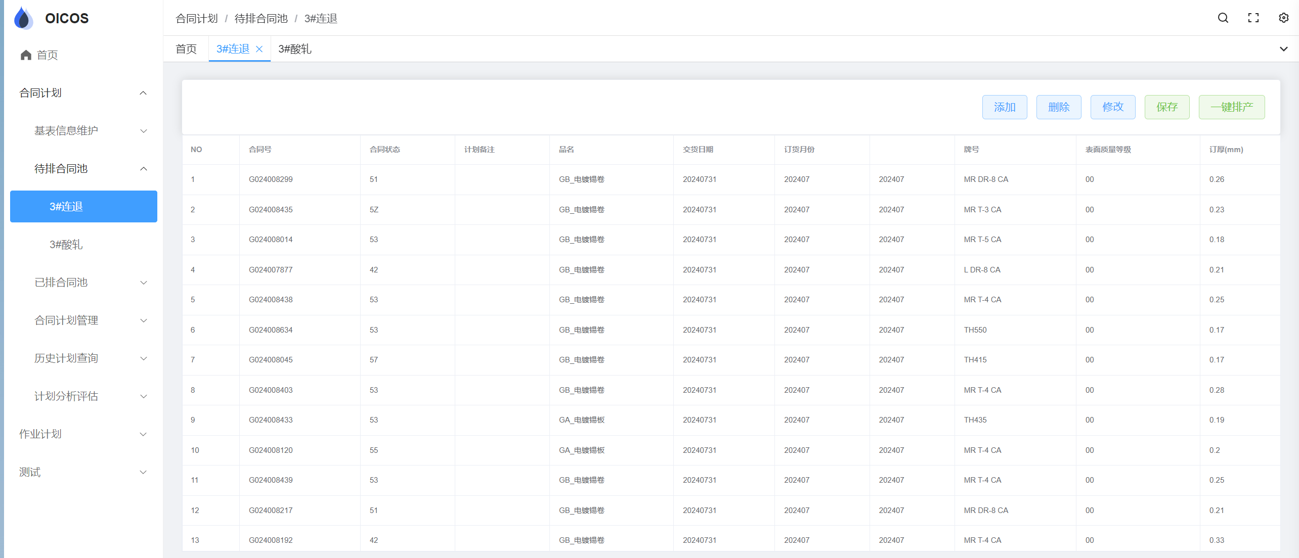

图6.1 3#连退合同计划排程页面

（2）合同-作业计划协同优化

系统在对当前工序进行合同计划排程时依照当前工序的作业计划规则进行预集批和排程。如图6.2所示，为3#酸轧合同计划预集批甘特图，考虑到3#酸轧在实际的生产过程中不会仅仅向3#连退进行供料，还会向其他机组供料，当3#酸轧的前库物料充足时，此图中的空余时间为向其余机组供料的时间，但当3#酸轧的前库物料不充足，此时空余时间为计划停机（检修）时间。

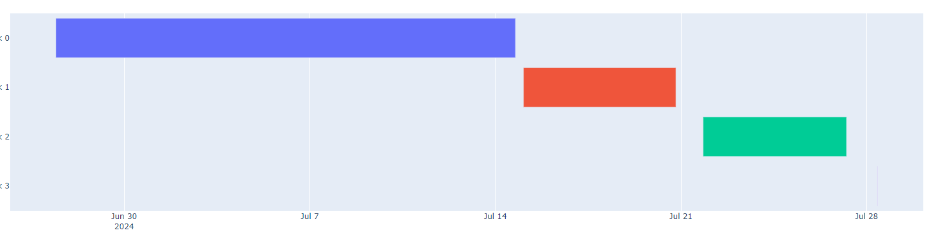

图6.2 3#酸轧合同计划预集批甘特图

如图6.3和6.4 所示为3#酸轧合同计划的系统页面和可视化，排程合同数量为160，这些合同均经过3#酸轧和3#连退工序。合同计划按照预集批计划分为了3个辊期，在每个辊期内满足作业计划规则。图6.3页面给出了3#酸轧合同计划的详细信息，包括合同号、辊期、预计开始和结束的时间、合同类型、钢种牌号、用户名称、特殊要求、计划备注等信息； 图6.4可视化给出了依照预计开始生产时间进行生产的相应合同宽度的排布情况，用户能够清晰地了解现有计划的情况，并对重点合同进行有针对、有目的检查。

此外系统还会根据现有计划进行分析和检查，判断计划中是否存在问题需要修复，并尝试以最小的代价或成本插入虚拟物料对计划进行优化，将改进前后的计划进行对比并向用户报告，由用户最终判断是否启用该方案对现有计划作进一步的优化。

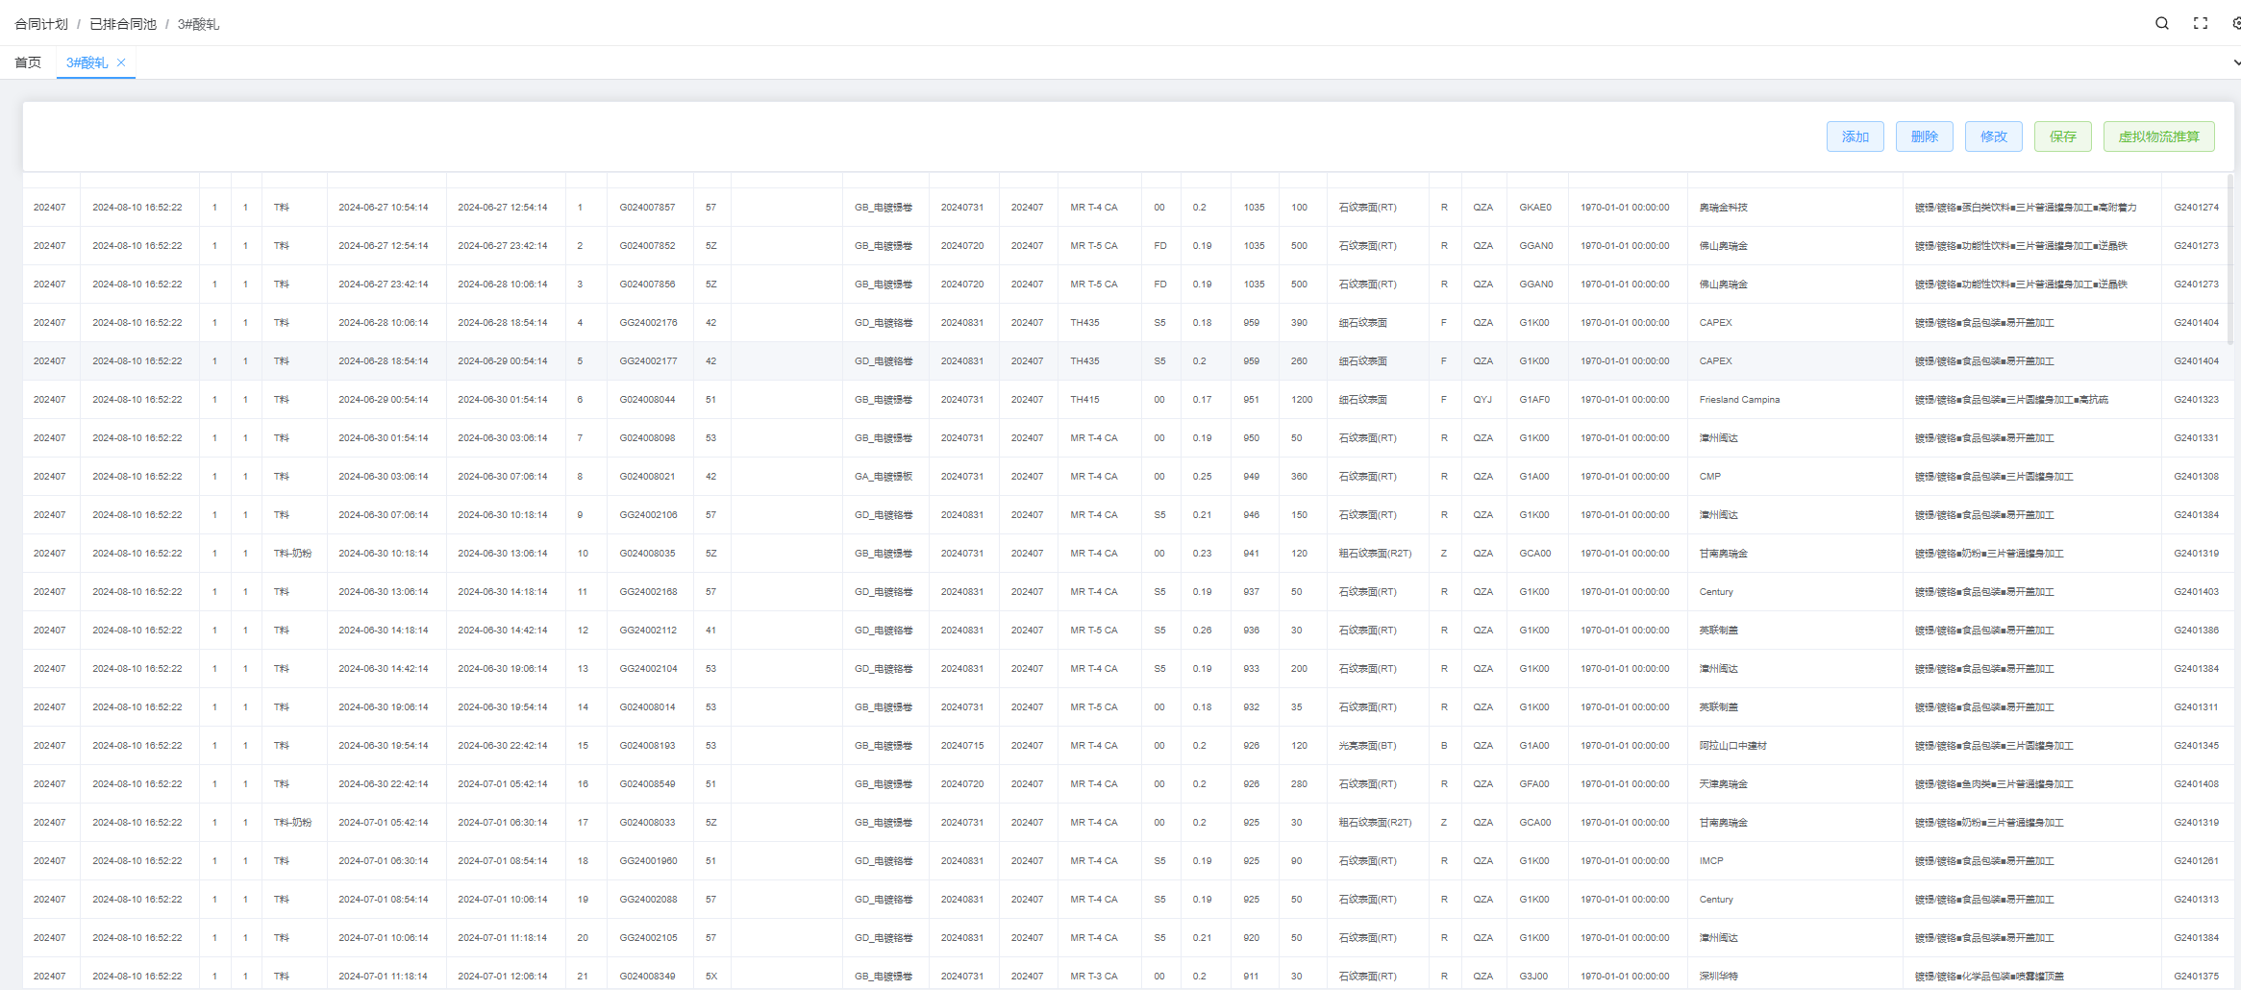

图6.3 3#酸轧合同计划页面

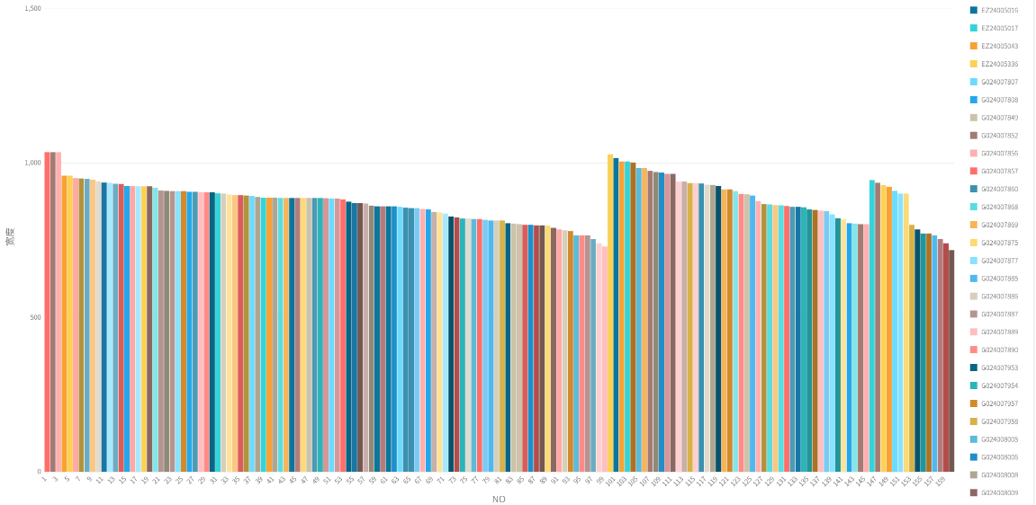

图6.4 3#酸轧合同计划（合同数量=160）

类似地，如图6.5和6.6 所示为3#酸轧作业计划的系统页面和可视化，目前只考虑宽度连续的要求。因此按照当前合同计划进行生产合同的兑现率为100%，作业计划的宽度反跳次数为0，不存在违规的材料。仅在系统目前考虑的规则下，与人工排程实绩相比显然系统排程的计划过渡更加平滑，更容易保证生产效率和产品质量。存在多个计划长度过短。

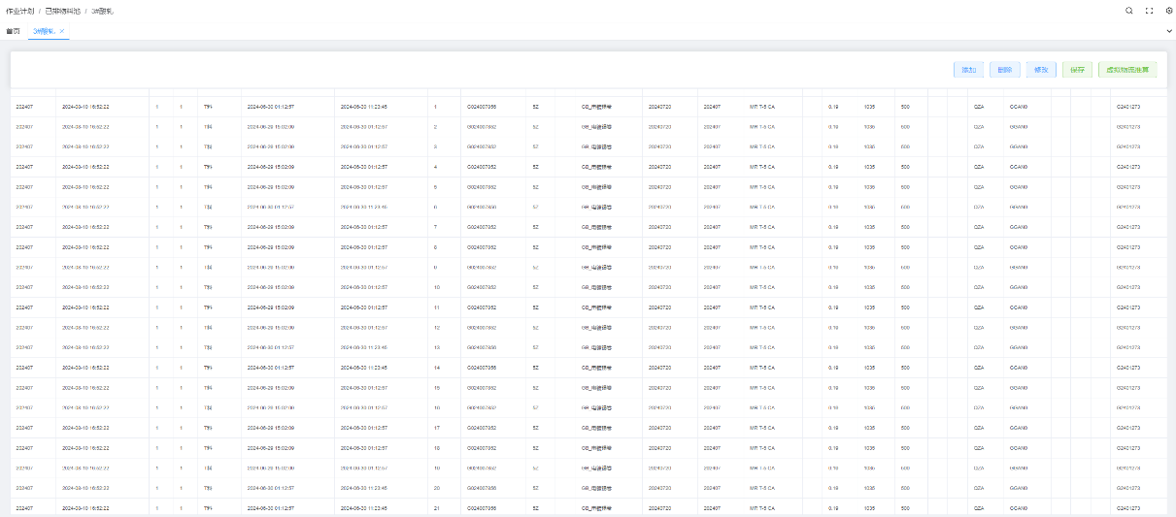

图6.5 3#酸轧作业计划（材料数量=3410）

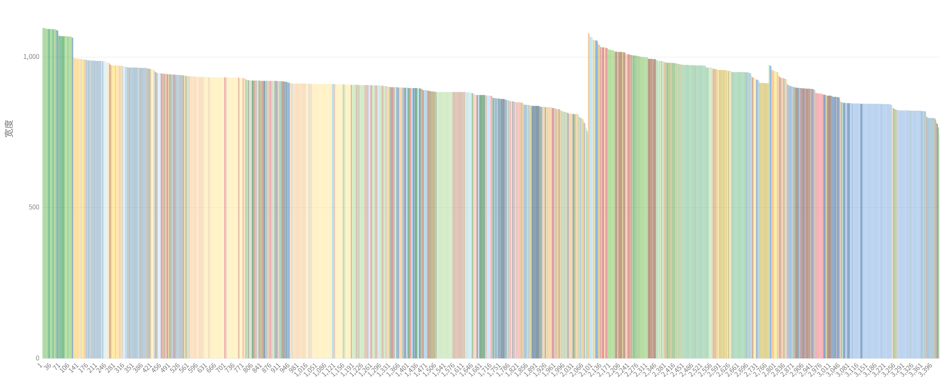

图6.6 3#酸轧作业计划（材料数量=3410）

根据3#酸轧的历史实绩，从多个作业计划规则的角度进行分析，具体分析如下：

1. 计划长度：

如图6.a.1所示，人工计划的计划长度一般在200（卷）以内，但是存在少量的长度较短的计划，如图6.a.2所示。

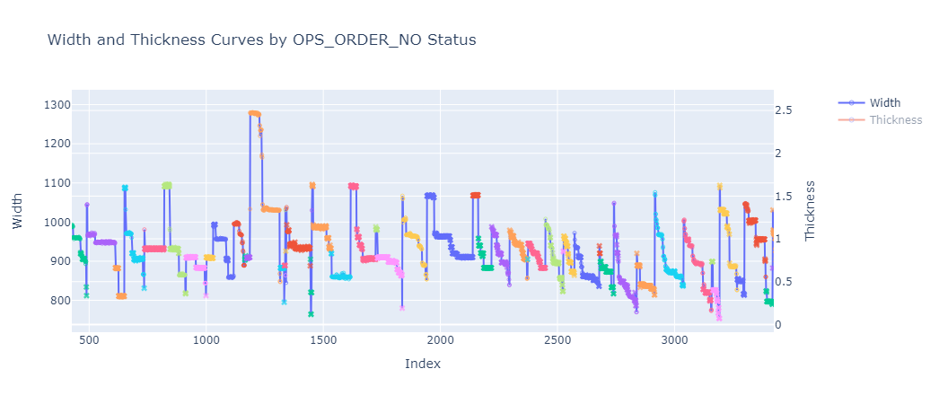

图6.a.1 3#酸轧作业计划（实绩）

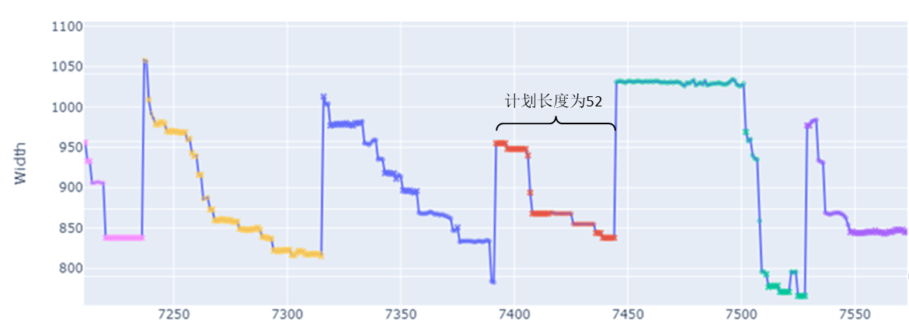

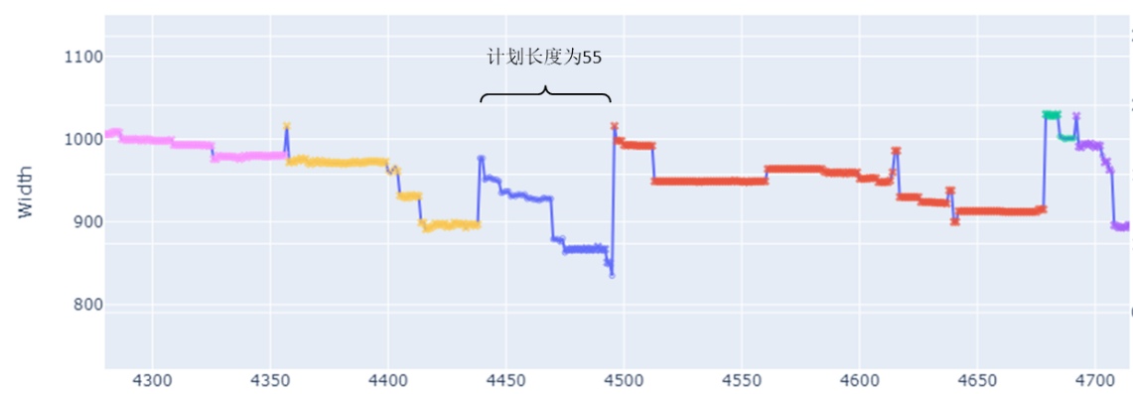

图6.a.2 长度较短的计划实例

1. 宽度跳跃：

如图6.b.1所示，在部分人工计划中也存在较大的宽度上的正反跳交替的问题。

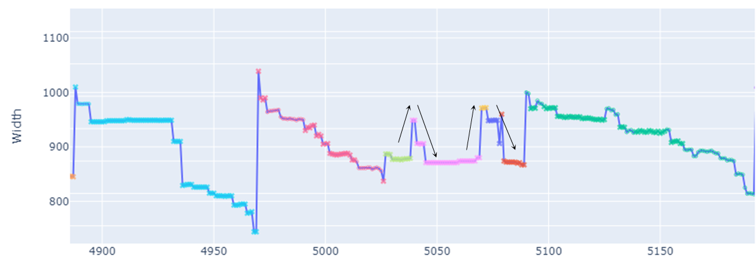

图6.b.1宽度跳跃较多的计划实例

1. 厚度集中：

如图6.b.1所示，在部分人工计划中厚度分布不集中，不同厚度的材料反复切换，这可能会导致轧辊的磨损的增加。

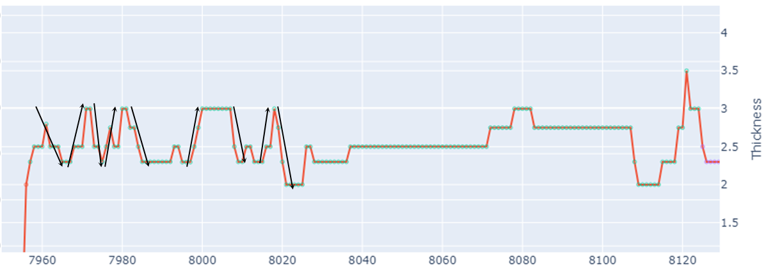

图6.c.1厚度较为分散的计划实例

1. 辊期利用：

如图6.d.1所示，在连续的多个辊期中均存在大的宽度正跳

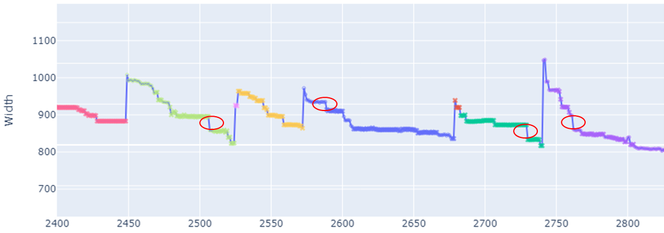

图6.d.1

总体上，人工计划的排程是比较合理的，充分考虑了现场作业的规则和机组状态，但通过历史实绩分析依然能发现存在一些问题，这些问题可能是由于前库到料时间和合同交期分布不合理，导致了人工计划不得不选择按照现有收池材料进行排程，这本质上反映了对于前后工序的供料要料之间需要更加紧密的协同或联动，因此有必要引进合同计划优化系统来从根本上解决该问题。

（2）多场景多模式

用户通过配置系统参数和优化模型，调动系统向着不同的目标优化，具体地，对于库存优化指标而言，系统可以自动或用户手动切换两种模式，模式一和模式二，分别集中优化前库和后库的库存平衡。模式一，在前库库存处于高位或后库库存处于低位时可以优先控制前库库存持续下调，后库库存持续堆高，从而缓解前库压力和补充后库的缺口;模式二，在前库出于低位或后库库存处于高位时可以优先控制前库的库存持续堆高，后库的库存持续下调，从而补充前库的缺口，缓解后库的压力。如图6.7 3#酸轧前后库存曲线。

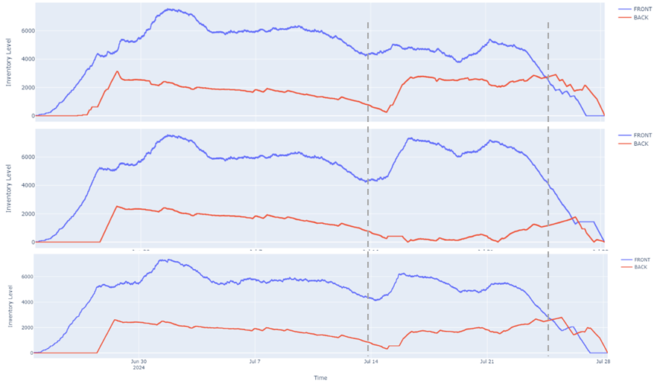

图6.7 3#酸轧前后库存曲线

给出了系统按照两种模式对库存进行优化的结果，蓝色/红色曲线为前/后库库存量（吨），其中上部的第一幅图为模式一，前库库存被持续压低，维持在低水平，后库库存被尝试持续拉高维持在高水平；中间的第二副图为模式二，前库维持在高水平，后库始终被维持在低水平。最后的第三副图为系统自动控制模式一与模式二的切换，前后库存维持在相对均衡的水平。

提高时间的准确性和时效性：自动化地计算减少了人为因素造成的误差的可能，通过在系统基表以及联动的外部MES系统中进行实时的查询，确保数据获取的时效性，此外系统时间推算时可以依据不同的场景设置、机组状态、材料属性多种信息，进行匹配和估计，提高了计划的时间的准确性。

（3）机组状态监测：

如图6.8 系统可以显示各个机组的实际状态，以方便用户平衡各个工序的生产压力，避免各个产线负载不均衡的情况。此外也可以用户根据监测信息决定是否下发新的计划或者调整现有计划，如下图给出了模拟各个工序机组的生产进度（供料、负载等）情况。

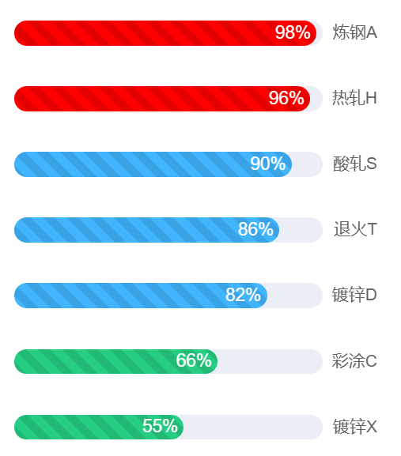

图6.8 工序机组的当前生产进度（供料、负载等）情况

（4）提升计划准确性和灵活性：

基于实时收集的数据（如设备状态、物料库存等）进行计划调整，确保计划与实际情况一致。面对紧急订单、客户需求变更、实际与估算时间偏差时，系统能够迅速尝试调整生产计划以满足新要求，系统将模型的决策变量利用现有状态信息进行覆盖或固定，随后将这些变量动态更新至系统中作为优化求解的进一步约束，进行在线优化。

此外如图6.9所示，为了满足现场工业场景下复杂多变的目标和需求，系统支持同时考虑多个优化目标（如辊期长度、违规次数、兑现率等），在高维解空间内寻找合理的解决方案，以适应复杂多变的生产环境。

|  |  |
| --- | --- |
|  |  |

图6.9 多目标-帕累托最优解

（5）改善交货期管理：

由于系统可以通过模拟推算订单的整个生产流程的时间节点，精确计算每个订单的完成时间，依据合同的兑现率为主要优化目标，对整个预排的合同计划进行调整，确保合同在末道产线的交付时间不晚于交期。当检测到可能影响或导致合同兑现率下降的因素而系统无法推算出更合理的合同计划方案时，系统给出警告提示，交由人工进行判断和处理。

（6）前后工序联动排程

通过优化生产流程减少原材料损耗和能源消耗。实现按需生产，减少成品库存积压，加快资金周转速度。如图6.10所示，各个工序的合同计划之间依照物流时间推算前工序的最晚交付日期，前工序依据最晚的交付日期结合该工序的所处理的产品品目结构、设备装备特点以及工艺流程要求，综合辊期长度、辊期利用、换辊成本等进行优化。

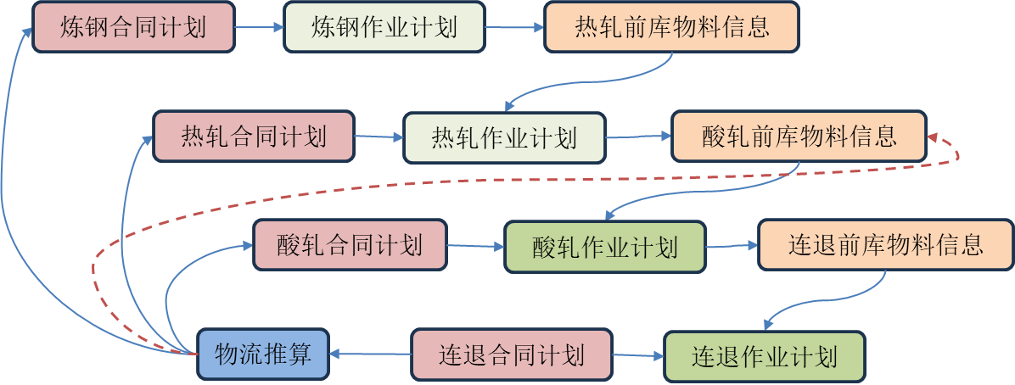

图6.10 炼钢-热轧-酸轧-连退联动排程

（7）提升决策支持：

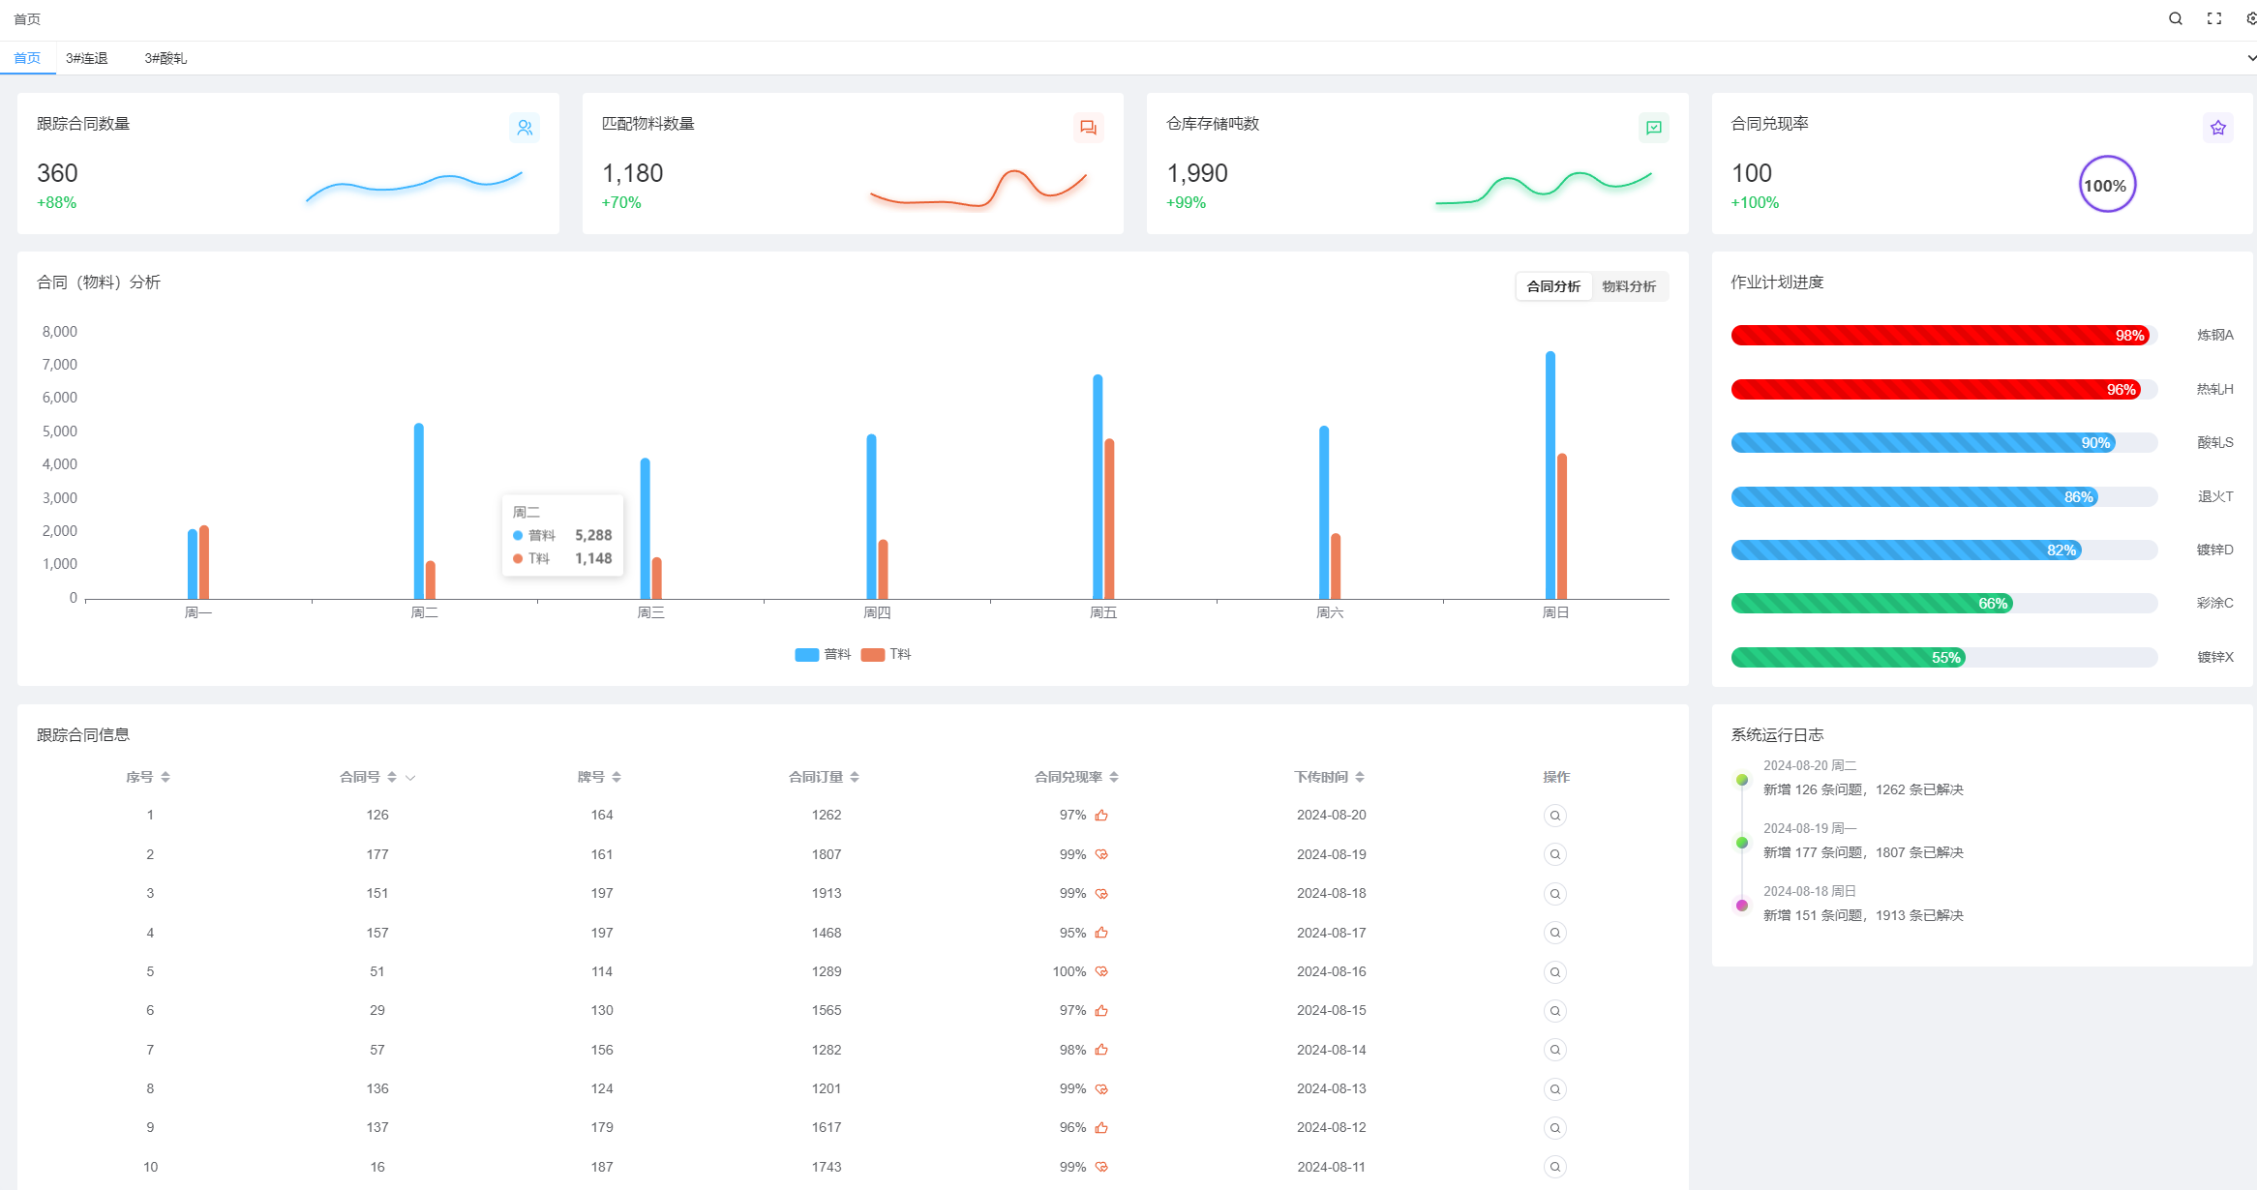

图6.11 系统主页

数据分析工具：提供丰富的报表和图表功能，帮助管理人员直观了解生产状况。基于历史数据和当前条件给出优化建议，辅助制定更好的决策。如图6.11系统主页，包含了系统从宏观视角下对数据进行跟踪可视化与分析，如合同跟踪、物料跟踪、库存跟踪、合同（物料）分析、兑现率分析等功能。如图6.12 ，系统从工序的视角下，对合同计划的辊期划分、集批分布、材料类型等维度进行分析。

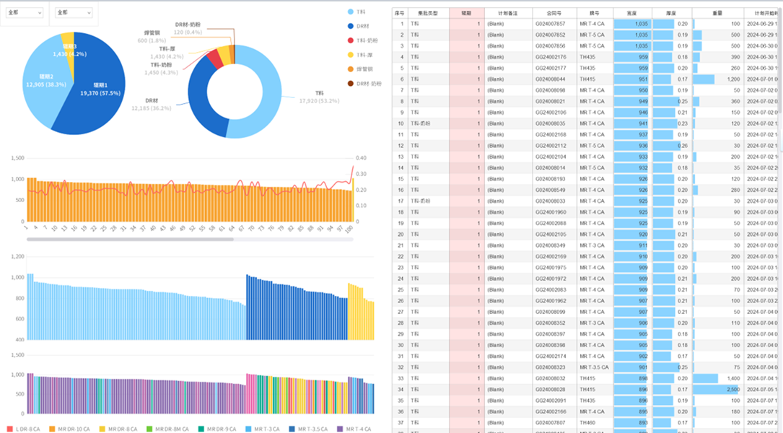

|  |  |
| --- | --- |
|  |  |

图6.12 3#连退合同计划排程预期页面效果

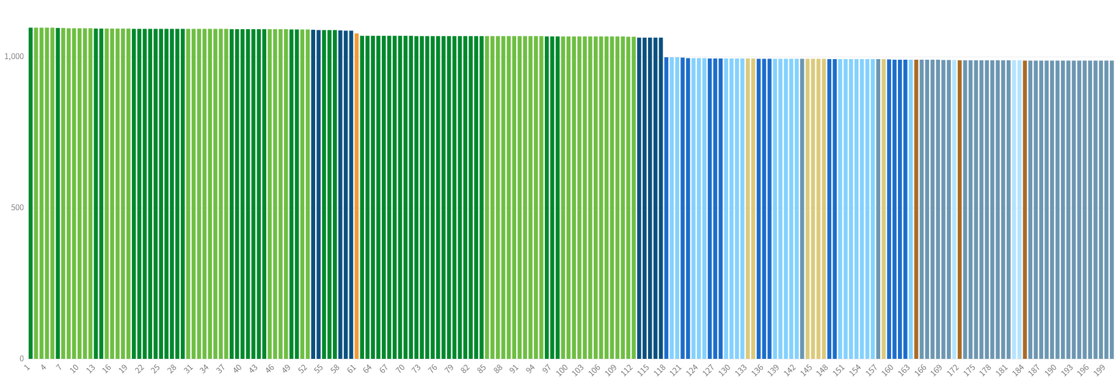

图6.13 3#酸轧作业计划（局部）

（8）提高产品质量：

系统通过合理的预集批，安排生产批次，不仅能够稳定生产流程，减少因频繁转换产品类型而导致的质量波动，也能使得作业计划在实际排程时的计算压力大幅减轻。如图6.13 3#酸轧作业计划（局部），系统将接近的宽度的材料集中在一个批次中进行生产，生成过程的连续性得以保障。

（9）增强数据驱动：该系统与企业现有的ERP、MES等系统进行集成，系统记录详细的生产状况信息、订单信息、计划信息、物流信息、时间信息等，封装为实例数据存入数据库，为后续的大数据分析、机器学习（如图6.14）等持续改进手段提供数据支持。

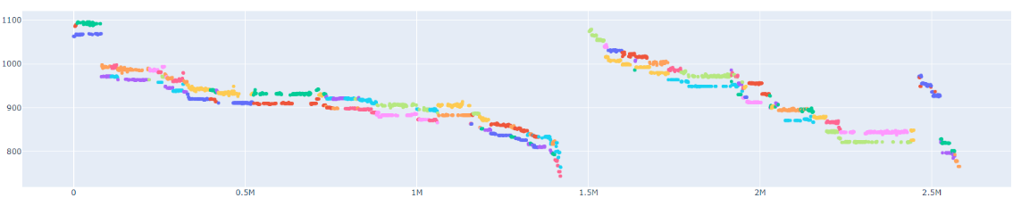

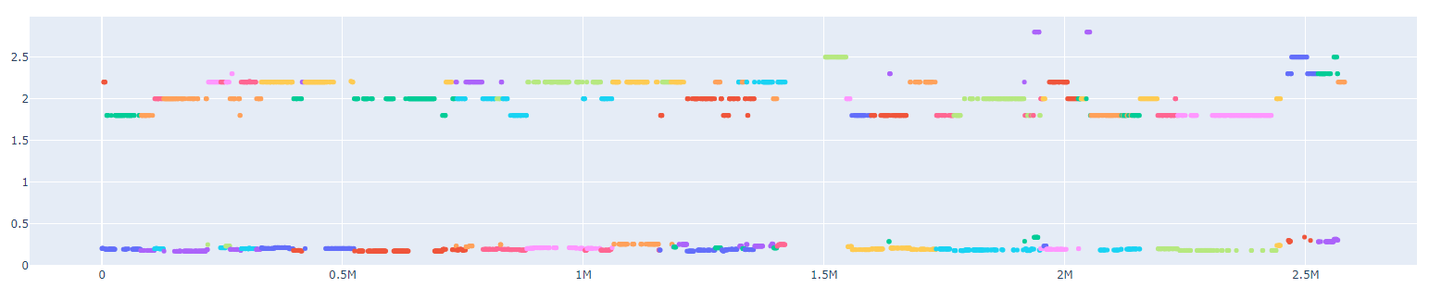

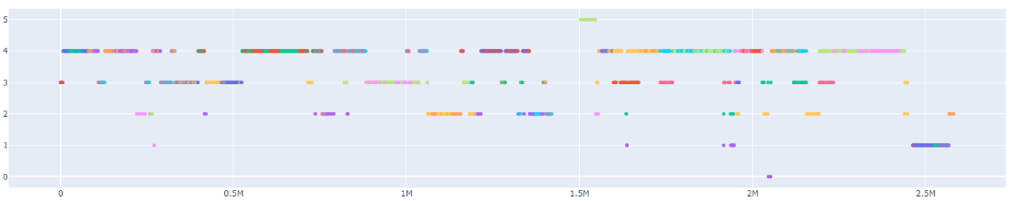

图6.14 多维度聚类分析

（9）提升鲁棒性，以对抗弱扰动：

在现场生产过程中总会出现一些小概率的生产事件，如照探不合、轧辊磨损等导致的产品生产滞后或生产掉队，这些事件，发生的概率一般较低，可以被认为是系统中的弱扰动，但这些弱扰动依然会在一定程度上影响目前的生产计划，系统应该在扰动发生前，提前将现有计划中容易出现扰动的物料进行分析，评估其受到干扰后对现有计划中各个工序的生产影响，对影响较大的计划应当采取冗余策略来提高其鲁棒能力。

# 七、人力资源计划

为保证项目开发进度和质量，配备5-6名软件工程师参与编程。包括算法工程师和资深软件工程师。并在项目执行期间不变更人员。在测试阶段，配备2-3名软件测试工程师。

为保证项目开发中甲乙双方的有效沟通和项目开发进度、质量，在开发过程中，软件工程师分时段驻厂开发和调试。先期阶段，时间不少于3人*40工作日，后期软件测试、调试阶段驻厂时间不少于3人*30工作日。其它阶段，根据项目进展情况和甲方需求，机动安排不多于60（人·工作日）的驻厂开发时间。下表给出了项目主要管理和技术人员简历表。

表5.1 项目主要管理和技术人员简历表

|  |  |  |  |  |
| --- | --- | --- | --- | --- |
| 名 称 | 姓 名 | 职 务 | 职 称 | 主要资历、经验及承担过的项目 |
| 1.项目负责人 | 刘士新 | 院长 | 教授 |  |
| 2. 项目技术负责人 | 袁平 |  | 副教授 | 1. 20年的硬件和软件开发经验，熟悉SCL语言，C/C++/C#语言，Labview编程 2. 主持并主要参与了电弧炉自动炼钢系统设计和编程 3. 主持并主要参与了2.4m风洞模型预测控制方法研究与工程化应用 |
| 3.主要项目技术人员 | 刘志昂 |  | 博士  研究生 | 1. 参与后部处理、冷轧罩式退火炉等工序的高级计划排程系统(APS)开发与设计 2. 负责数据维护、数学建模、模型分析，优化算法设计等工作。 3. 编程语言：Python、C++ |
| 张昊天 |  | 博士  研究生 | 1. 参与了炼钢-连铸过程中浇次调度以及多工序调度优化模块的开发与设计，以及合同选取与合同计划调度编制模块的开发与设计 2. 负责数学建模，模型分析，优化算法设计等工作 3. 编程语言：C++，JavaScript |
| 李思怡 |  | 博士  研究生 | 1. 参与加热炉冷热分装异步抽钢仿真与优化系统的开发与设计 2. 主要工作包括数学模型构建、仿真程序设计、优化算法设计等。 3. 编程语言：Python、C++ |
| 王庆攀 |  | 硕士  研究生 | 1. 参与了热轧加热炉排程系统的设计 2. 主要负责原型系统的前后端开发与数据维护 3. 编程语言：python，C++ |
| 康童童 |  | 硕士  研究生 | 1. 主要负载数据维护，计划排程，优化算法，系统开发等工作。 2. 编程语言：Python、C++ |
| 夏诗棋 |  | 硕士  研究生 | 1. 主要参与冷轧排程系统设计 2. 编程语言：python，C# |
| 4.质量管理 | 李思怡(兼) |  | 硕士  研究生 |  |
| 5.计划管理 | 康童童(兼) |  | 硕士  研究生 |  |
| 6.资料管理 | 夏诗棋(兼) |  | 硕士  研究生 |  |

# 八、进度计划

本工程计划开工日期为2024年7月1日，计划竣工时间为2024年12月31日，工期目标6个月。



图7.1项目进度计划甘特图

# 九、技术服务

## 9.1软件运行维护

## 9.2人员培训

提供两次培训，具体时间由双方商定。每次为甲方培训3～5名技术人员。培训讲师为乙方专职技术人员，乙方在培训开始前提供详细的培训计划大纲及相关培训资料。下表为培训计划表。

表7.1 培训计划表

|  |  |  |  |  |  |
| --- | --- | --- | --- | --- | --- |
|  | 天数 | 地点 | 人数 | 内容 | 讲师 |
| 第一次 | 7天 | 沈阳 | 3-5人 | 软件架构、编程语言、算法基础理论、工作原理、操作使用 | 乙方专职技术人员 |
| 第二次 | 3天 | 唐山 | 3-5人 | 代码维护、操作使用、常见故障及排除方法 | 乙方专职技术人员 |

## 9.3技术咨询与服务

在调试过程中，乙方负责协调、解决调试过程中的技术问题。调试结束后，免费为甲方长期提供技术咨询服务。

# 十、交付物品

## 10.1应用软件

本项目交付如下应用软件：

表8.1 应用软件表

|  |  |  |  |
| --- | --- | --- | --- |
| 序号 | 软件名称 | 单位 | 数量 |
| 1 | 3#酸轧合同计划优化系统 | 套 | 1 |
| 2 | 3#酸轧作业计划优化系统 | 套 | 1 |
| 3 | 3#连退合同计划优化系统 | 套 | 1 |
| 4 | 3#连退作业计划优化系统 | 套 | 1 |
| 5 | 3#酸轧合同计划评估与分析系统 | 套 | 1 |
| 6 | 3#酸轧作业计划评估与分析系统 | 套 | 1 |
| 7 | 3#连退合同计划评估与分析系统 | 套 | 1 |
| 8 | 3#连退作业计划评估与分析系统 | 套 | 1 |

## 10.2 过程文档

本项目交付如下文档：

1. 《操作维护手册》
2. 《调试报告》
3. 《总结报告》